ВВЕДЕНИЕ
Цели и задачи изучения предмета. Значение предмета и его связь с другими специальными предметами.
Современный научно-технический прогресс неразрывно связан с разработкой и освоением новых материалов. Именно материалы стали ключевым звеном, определяющим успех многих инженерных решений при создании электротехнического оборудования и электронной аппаратуры. Поэтому изучению материалов отводится значительное место.
Программой предмета «Электротехнические материалы» предусматривается изучение свойств, областей применения, способов получения конструкционных и электротехнических материалов, применяемых в электротехнических устройствах.
Изучение предмета основывается на знаниях, полученных по общеобразовательным предметам и теоретическим основам электротехники. В свою очередь он является базой для изучения специальных предметов «Электрические измерения», «Основы промышленной электроники», «Основы автоматики и микропроцессорной техники», «Электрические машины» и других профилирующих предметов.
Для закрепления теоретических знаний и приобретения необходимых практических навыков и умений программой предусматривается выполнение 10 лабораторных работ.
В результате изучения предмета учащиеся
ДОЛЖНЫ ЗНАТЬ:
- Механические, электрические, тепловые и физико-химические характеристики конструкционных и электротехнических материалов;
- Физико-химические процессы, определяющие основные свойства материалов;
- Строение конструкционных и электротехнических материалов;
- Способы получения конструкционных и электротехнических материалов;
- Области применения конструкционных и электротехнических материалов, перспективы их развития.
ДОЛЖНЫ УМЕТЬ:
- Выбирать конструкционные и электротехнические материалы в соответствии с условиями применения;
- Пользоваться контрольно-измерительными приборами, материалами, инструментами при выполнении работ с учетом требований безопасности труда;
- Определять свойства и характерные особенности материалов;
- Пользоваться каталогами, справочной литературой, первоисточниками.
Материаловедение - наука, занимающаяся изучением состава, структуры, свойств материалов, поведением материалов при различных воздействиях: тепловых, электрических, магнитных и т.д., а также при сочетании этих воздействий.
Ряд материалов традиционны для любого из разделов материаловедения, в первую очередь, это конструкционные материалы.
Электротехническое материаловедение - это раздел материаловедения, который занимается материалами для электротехники и энергетики, т.е. материалами, обладающими специфическими свойствами, необходимыми для конструирования, производства и эксплуатации электротехнического оборудования.
Классификация электротехнических материалов, основные области применения.
Материалы, используемые в электронной технике, подразделяют на электротехнические, конструкционные и специального назначения.
Электротехническими называют материалы, характеризуемые определенными свойствами по отношению к электромагнитному полю и применяемые в технике с учетом этих свойств.
Практически, различные материалы подвергаются воздействиям как отдельно электрических или магнитных полей, так и их совокупности. По поведению в магнитном поле электротехнические материалы подразделяют на сильномагнитные (магнетики) и слабомагнитные. Первые нашли особенно широкое применение в технике благодаря их магнитным свойствам.
По поведению в электрическом поле материалы подразделяют на проводниковые, полупроводниковые и диэлектрические.
Проводниковыми называют материалы, основным электрическим свойством которых является сильно выраженная электропроводность. Их применение в технике обусловлено в основном этим свойством, определяющим высокую удельную электрическую проводимость при нормальной температуре.
Диэлектрическими называют материалы, основным электрическим свойством которых является способность к поляризации и в которых возможно существование электростатического поля. Реальный диэлектрик тем более приближается к идеальному, чем меньше его удельная проводимость и чем слабее у него выражены замедленные механизмы поляризации, связанные с рассеиванием электрической энергии и выделением теплоты.
Полупроводниковыми называют материалы, являющиеся по удельной проводимости промежуточными между проводниковыми и диэлектрическими материалами и отличительным свойством которых является сильная зависимость удельной проводимости от концентрации и вида примесей или различных дефектов, а также в большинстве случаев от внешних энергетических воздействий (температуры, освещенности и т. п.).
Большинство электротехнических материалов можно отнести к слабомагнитным или практически немагнитным. Однако и среди магнетиков следует различать проводящие, полупроводящие и практически непроводящие, что определяет частотный диапазон их применения.
вые материалыры металлов и сплавов.
ие рисунки, графики, диаграммы;Условно к проводникам относят материалы с удельным электрическим сопротивлением ρ < 10⁻⁵ Ом·м, а к диэлектрикам — материалы, у которых ρ > 10⁸ Ом·м. При этом надо заметить, что удельное сопротивление хороших проводников может составлять всего 10⁻⁸ Ом·м, а у лучших диэлектриков превосходить 10¹⁶ Ом·м.
Удельное сопротивление полупроводников в зависимости от строения и состава материалов, а также от условий их эксплуатации может изменяться в пределах 10⁻⁵—10⁸ Ом·м.
При применении диэлектриков — одного из наиболее обширных классов электротехнических материалов — довольно четко определилась необходимость использования как пассивных, так и активных свойств этих материалов.
Пассивные свойства диэлектрических материалов используются, когда их применяют в качестве электроизоляционных материалов и диэлектриков конденсаторов обычных типов. Электроизоляционными материалами называют диэлектрики, которые не допускают утечки электрических зарядов, т. е. с их помощью отделяют электрические цепи друг от друга или токоведущие части устройств, приборов и аппаратов от проводящих, но не токоведущих частей (от корпуса, от земли). Если материал используется в качестве диэлектрика конденсатора определенной емкости и наименьших размеров, то при прочих равных условиях желательно, чтобы этот материал имел большую диэлектрическую проницаемость.
Активными (управляемыми) диэлектриками являются сегнетоэлектрики, пьезоэлектрики, пироэлектрики, электролюминофоры, материалы для излучателей в лазерной технике, электреты и др.
Хорошими проводниками электрического тока являются металлы. Из 105 химических элементов лишь двадцать пять являются неметаллами, причем двенадцать элементов могут проявлять полупроводниковые свойства.
Но кроме элементарных веществ существуют тысячи химических соединений, сплавов или композиций со свойствами проводников, полупроводников или диэлектриков. Четкую границу между значениями удельного сопротивления различных классов материалов провести достаточно сложно. Например, многие полупроводники при низких температурах ведут себя подобно диэлектрикам. В то же время диэлектрики при сильном нагревании могут проявлять свойства полупроводников.
Здесь также следует выделить целый громадный класс материалов не по признаку их функционирования, а по составу. Это композиционные материалы.
Композиционные материалы - материалы, состоящие из нескольких компонент, выполняющих разные функции, причем между компонентами существуют границы раздела.
Примеры композиционных материалов - стеклопластик (стержни и трубы), стеклотекстолит листовой, материалы для контактов (смеси электропроводного и тугоплавкого металлов). Сочетание двух или более материалов позволяет использовать сильные стороны каждого из материалов. При этом свойства композита, далеко не всегда являются промежуточными между свойствами компонентов. В ряде случаев улучшаются характеристики, либо появляется материал с принципиально новыми характеристиками.
Современные достижения науки в области производства электротехнических и конструкционных материалов и перспективы их развития.
Совокупность научно-технических знаний о физико-химической природе, методах исследования и изготовления различных материалов составляет основу материаловедения, ведущая роль которого в настоящее время широко признана во многих областях техники и промышленности. Успехи материаловедения позволили перейти от использования уже известных к целенаправленному созданию новых материалов с заранее заданными свойствами.
Стихийными материаловедами были еще древние люди, например, научившиеся делать каменные наконечники или топоры из определенных камней со слоистой структурой. Технический прогресс человечества во многом основан на материаловедении. В свою очередь технический прогресс дает новые возможности, методы, приборы для материаловедения, позволяет создавать новые материалы.
Практика постоянно предъявляет все более жесткие и разнообразные требования к свойствам и сочетанию свойств у материалов. Соответственно растет количество и номенклатура материалов. В настоящее время число наименований материалов, применяемых в электротехнике для различных целей, составляет несколько тысяч.
Раздел 1 ОСНОВЫ МЕТАЛЛОВЕДЕНИЯ
Тема 1.1 Основные сведения о металлах и сплавах
В огромном ряду материалов, с незапамятных времен известных человеку и широко используемых им в своей жизни и деятельности, металлы всегда занимали особое место.
Подтверждение этому: и в названиях эпох (золотой, серебряный, бронзовый, железный века), на которые греки делили историю человечества: и в археологических находках металлических изделий (кованые медные украшения, сельскохозяйственные орудия); и в повсеместном использовании металлов и сплавов в современной технике.
Причина этого - в особых свойствах металлов, выгодно отличающих их от других материалов и делающих во многих случаях незаменимыми.
Железный век продолжается. Примерно ⁹/₁₀ всех используемых человечеством металлов и сплавов – это сплавы на основе железа. Железа выплавляется в мире примерно в 50 раз больше, чем алюминия, не говоря уже о прочих металлах.
Было время, когда железо на земле ценилось значительно дороже золота. Советский историк Г. Арешян изучал влияние железа на древнюю культуру стран Средиземноморья. Он приводит такую пропорцию: 1 : 160 : 1280 : 6400. Это соотношение стоимостей меди, серебра, золота и железа у древних хеттов.
До настоящего времени основной материальной базой машиностроения служит черная металлургия, производящая стали и чугуны. Эти материалы имеют много положительных качеств и в первую очередь обеспечивают высокую конструкционную прочность деталей машин. Однако эти классические материалы имеют такие недостатки как большая плотность, низкая коррозионная стойкость. Потери от коррозии составляют 20% годового производства стали и чугуна. Поэтому, по данным научных исследований, через 20…40 лет все развитые страны перестроятся на массовое использование металлических сплавов на базе титана, магния, алюминия. Эти легкие и прочные сплавы позволяют в 2-3 раза облегчить станки и машины, в 10 раз уменьшить расходы на ремонт.
Кристаллическое строение металлов. Характерные свойства металлов. Виды кристаллических решеток, дефекты их строения.
Металлы – простые вещества, обладающие в обычных условиях характерными свойствами:
- специфический «металлический» блеск (хорошая отражательная способность и непрозрачность);
- высокая электропроводность;
- высокая теплопроводность;
- пластичность;
- отрицательный температурный коэффициент электропроводности (возрастание электросопротивления с повышением температуры).
Самыми распространенными в природе металлами являются алюминий, железо, кальций, натрий, калий, магний и титан.
Характерные свойства металлов обусловлены строением их атомов.
Из курса физики известно, что атом состоит из положительно заряженного ядра и вращающихся вокруг него отрицательно заряженных частичек - электронов. В ядре атома находятся положительно заряженные частицы - протоны. Количество протонов равно количеству окружающих ядро электронов, т. е. атом в целом является электрически нейтральным.
Атом может терять или приобретать электроны. Тогда он превращается в электрически заряженный атом — ион. При избытке электронов ион заряжен отрицательно, при недостатке электронов — положительно.
Принадлежащие атому электроны разделяют на валентные (внешние), движущиеся по внешним орбитам, и внутренние, движущиеся по более близким к ядру орбитам.
Благодаря слабой связи внешних электронов с ядром в металлах всегда имеются электроны, подвергающиеся воздействию положительно заряженных ядер близлежащих атомов. Такие электроны называются свободными. Свободные электроны принадлежат не одному какому-либо ядру, а блуждают по всему металлу, вращаясь вокруг ядра то одного, то другого иона.
Наличием большого количества свободных электронов (называемых также коллективными или «электронный газ») и объясняются указанные выше характерные признаки металлов.
В отличие от металлов неметаллы, как правило, хрупки, лишены металлического блеска, имеют низкую тепло- и электропроводность. Электросопротивление неметаллов с повышением температуры понижается.
Все металлы в нормальных условиях являются твёрдыми телами (за исключением ртути) и представляют собой вещества, состоящие из большого числа мелких зёрен – кристаллов, упорядоченно расположенных друг относительно друга в пространстве. Этот порядок определяется понятием кристаллическая решётка.
Другими словами, кристаллическая решетка это воображаемая пространственная решетка, в узлах которой располагаются частицы, образующие твердое тело.
Основными типами кристаллических решёток являются:
1) Объемно - центрированная кубическая (ОЦК) (см. рис.1 а), атомы располагаются в вершинах куба и в его центре (V, W, Ti, Fe_{α})
2) Гранецентрированная кубическая (ГЦК) (см. рис. 1 б), атомы располагаются в вершинах куба и по центру каждой из 6 граней (Cu, Al, Ag, Au, Fe_{γ})
3) Гексагональная, в основании которой лежит шестиугольник:
простая – атомы располагаются в вершинах ячейки и по центру 2 оснований (углерод в виде графита);
плотноупакованная (ГПУ) – имеется 3 дополнительных атома в средней плоскости (цинк).
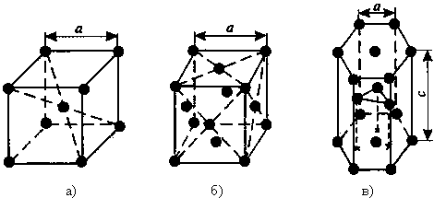
Рисунок 1 - Основные типы кристаллических решеток: а – объемно-центрированная кубическая;
б– гранецентрированная кубическая; в – гексагональная плотноупакованная

Способность некоторых металлов существовать в различных кристаллических формах в зависимости от внешних условий (давление, температура) называется аллотропией или полиморфизмом.
Примером аллотропического видоизменения в зависимости от температуры является железо (Fe): t<911°С – ОЦК - Fe_{α}; 911< t <1392°С – ГЦК - Fe_{β}; 1392< t >1539°С – ОЦК - Fe_{σ}.
Примером аллотропического видоизменения, обусловленного изменением давления, является углерод: при низких давлениях образуется графит, а при высоких – алмаз.
Используя явление полиморфизма, можно упрочнять и разупрочнять сплавы при помощи термической обработки.
В кристаллической решетке реальных металлов имеются различные дефекты (несовершенства), которые нарушают связи между атомами и оказывают влияние на свойства металлов. Различают точечные, линейные и поверхностные дефекты.
Одним из распространенных несовершенств кристаллического строения является наличие точечных дефектов: вакансий, дислоцированных атомов и примесей (рис. 2).
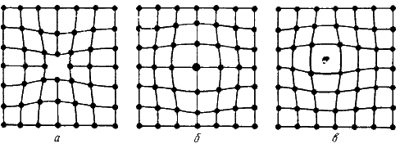
Рисунок 2 - Точечные дефекты
Вакансия – отсутствие атомов в узлах кристаллической решетки.
Дислоцированный атом – это атом, вышедший из узла решетки и занявший место в междоузлие.
Примесные атомы всегда присутствуют в металле, так как практически невозможно выплавить химически чистый металл. Они могут иметь размеры больше или меньше размеров основных атомов и располагаются в узлах решетки или междоузлиях.
Точечные дефекты вызывают незначительные искажения решетки, что может привести к изменению свойств тела (электропроводность, магнитные свойства), их наличие способствует процессам диффузии и протеканию фазовых превращений в твердом состоянии. При перемещении по материалу дефекты могут взаимодействовать.
Основными линейными дефектами являются дислокации.
Д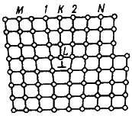ислокация – это дефекты кристаллического строения, представляющие собой линии, вдоль и вблизи которых нарушено характерное для кристалла правильное расположение атомных плоскостей. Простейшие виды дислокаций – краевые и винтовые.

Рисунок 3 - Искажения в кристаллической решетке при наличии краевой дислокации
Плотность дислокации в значительной мере определяет пластичность и прочность материала. С увеличением плотности дислокаций возрастает внутреннее механическое напряжение, изменяются оптические свойства, повышается электросопротивление металла. Дислокации ускоряют старение и другие процессы, уменьшают химическую стойкость, поэтому в результате обработки поверхности кристалла специальными веществами в местах выхода дислокаций образуются ямки.
Физические, химические, механические и технологические свойства металлов.
Чтобы правильно выбрать материал для определённых целей, необходимо знать свойства металлов. Так, например, для изготовления режущих инструментов требуются прочные, твердые и износоустойчивые металлические материалы.
Физические свойства металлов и сплавов определяются цветом, удельным весом, плотностью, температурой плавления, тепловым расширением, тепло- и электропроводностью, а также магнитными свойствами.
Физические свойства металлов характеризуются определенными числовыми значениями, которые приведены в таблице 1.
Таблица 1
Физические свойства некоторых металлов
Металл | Символ | Цвет | Плотность,  кг/м³ | Температура  плавления, °С | Удел. электро-  сопротивление при 20 °С,  10⁻⁶ Ом∙м
Алюминий | Al | Серебристо-белый | 2700 | 658,7 | 0,029
Вольфрам | W | Блестящий-белый | 19300 | 3380 | 0,053
Железо | Fe | Серебристо-белый | 7800 | 1539 | 0,100
Кобальт | Co | Серебристо-белый | 8900 | 1490 | 0,062
Магний | Mg | Блестящий  серебристо-белый | 1700 | 650 | 0,047
Медь | Cu | Красный | 8900 | 1083 | 0,017
Никель | Ni | Серебристо-белый  с сероватым оттенком | 8900 | 1452 | 0,070
Олово | Sn | Серебристо-белый | 7300 | 231,9 | 0,124
Свинец | РЬ | Синевато-серый | 11400 | 327,4 | 0,220
Титан | Ti | Серебристо-белый | 4500 | 1668 | 0,470
Хром | Сr | Блестящий  серовато-белый | 7100 | 1550 | 0,150
Цинк | Zn | Синевато-серый | 7100 | 419,5 | 0,060
Отношение массы тела к его объему является постоянной величиной для данного вещества и называется плотностью.
Плотность и удельный вес имеют большое значение при выборе металлических материалов для изготовления различных изделий. Так, детали и конструкции в приборостроении, в авиа- и вагоностроении наряду с высокой прочностью должны обладать малой плотностью. Из металлов, наиболее широко применяемых в технике, наименьшую плотность имеют магний и алюминий.
Все металлы как тела кристаллического строения переходят при определенной температуре из твердого состояния в жидкое и наоборот. Температура, при которой металл переходит из твердого состояния в жидкое, называется температурой плавления.
Температура плавления является важным физическим свойством металлов. Знание температуры плавления металлов и сплавов необходимо в металлургии, в литейном производстве, при горячей обработке металлов давлением, при сварке, пайке и других процессах, сопровождающихся нагреванием металлических материалов.
Способность металлов передавать теплоту от более нагретых частей тела к менее нагретым называется теплопроводностью.
Среди металлических материалов лучшей теплопроводностью обладают серебро, медь, алюминий. Эти же металлы являются и лучшими проводниками электрического тока.
Теплопроводность металлов имеет большое практическое значение. Из металлов и сплавов, обладающих высокой теплопроводностью, изготовляют детали машин, которые при работе поглощают или отдают теплоту.
Металлы и сплавы с низкой теплопроводностью для полного прогрева нуждаются в медленном и длительном нагревании. Быстрый нагрев и быстрое охлаждение таких металлических материалов может вызвать образование трещин. Это необходимо учитывать при термической обработке, горячей обработке давлением, литье в металлические формы и т. д.
Различные вещества, в том числе и металлы, при нагревании расширяются, при охлаждении - сжимаются. Неодинаковость величины теплового линейного расширения материалов характеризуется коэффициентом линейного расширения α, который показывает, на какую долю первоначальной длины l₀ при 0 °С удлинилось тело вследствие нагревания его на 1°С. Единица измерения α - °С⁻¹.
Тепловое расширение металлов необходимо учитывать при изготовлении и эксплуатации точных измерительных приборов и инструментов, изготовлении литейных форм, горячей обработке металлов давлением и в других случаях, связанных с нагреванием и охлаждением.
Детали точных приборов и измерительных инструментов изготавливаются из материалов с малым коэффициентом линейного расширения, детали автоматически действующих механизмов, которые, удлиняясь, должны замыкать электрическую цепь, делают из материалов с большим коэффициентом линейного расширения.
Электропроводностью называется способность металлов проводить электрический ток.
Высокой электропроводностью обладают те металлы, которые хорошо, т. е. без потерь на тепло, проводят электрический ток.
Магнитные свойства. Некоторые металлы намагничиваются под действием магнитного поля. После удаления магнитного поля они обладают остаточным магнетизмом. Это явление впервые обнаружено на железе и получило название ферромагнетизма. Сильно выраженными магнитными свойствами обладают железо, никель, кобальт и их сплавы. Перечисленные выше металлические материалы называют ферромагнитными. У остальных металлов и сплавов магнитные свойства выражены крайне слабо, поэтому практически они считаются немагнитными.
Магнитные превращения не связаны с изменением кристаллической решетки или микроструктуры, они обусловлены изменениями в характере межэлектронного взаимодействия.
Магнитной проницаемостью называют способность металлов намагничиваться под действием магнитного поля.
При нагреве ферромагнитные свойства металла уменьшаются постепенно: вначале слабо, затем резко, и при определённой температуре (точка Кюри) исчезают (точка Кюри для железа - 768°С, у никеля - 360° С, у кобальта - 1130° С.). Выше этой температуры металлы становятся парамагнетиками (слабомагнитными материалами).
К химическим свойствам металлов следует отнести их способность сопротивляться химическому или электрохимическому воздействию различных сред (коррозии) при нормальных и высоких температурах.
Рассмотренные выше физические свойства металлов обнаруживаются в явлениях, не сопровождающихся изменением вещества. Так, например, нагрев металлов или прохождение через металлы электрического тока не сопровождается химическими изменениями их. При химических же явлениях происходит превращение металлов в другие вещества с иными свойствами.
Многие металлы подвергаются химическому изменению под воздействием внешней среды, т. е. разрушаются от коррозии. Мерой коррозионной стойкости служит скорость распространения коррозии металлов в данной среде и в данных условиях: чем эта скорость меньше, тем металл более коррозионностоек.
Высокой коррозионной стойкостью в атмосфере и в агрессивных средах обладают никель, титан и их сплавы. Титан и его сплавы по коррозионной стойкости приближаются к благородным металлам.
Прочность — это способность материала сопротивляться действию внешних сил без разрушения.
Упругость — это способность материала восстанавливать свою первоначальную форму и размеры после прекращения действия внешних сил, вызвавших деформацию.
Пластичность — это способность материала изменять свою форму и размеры под действием внешних сил, не разрушаясь, и сохранять полученные деформации после прекращения действия внешних сил.
Механическими свойствами металлов называется совокупность свойств, характеризующих способность металлических материалов сопротивляться воздействию внешних усилий (нагрузок).
К механическим свойствам металлических материалов относятся: прочность, твердость, пластичность, упругость, вязкость, хрупкость, усталость, ползучесть и износостойкость.
Твердость - способность металла оказывать сопротивление проникновению в него другого, более твердого тела.
Прочность - способность металла сопротивляться разрушению под действием внешних сил.
Для определения прочности образец металла установленной формы и размера испытывают на наибольшее разрушающее напряжение при растяжении, которое называют пределом прочности (временное сопротивление).
Пластичность - способность металла, не разрушаясь, изменять форму под нагрузкой и сохранять ее после прекращения действия нагрузки.
Вязкость – способность металла оказывать сопротивление быстровозрастающим (ударным) нагрузкам.
Технологические свойства металлов и сплавов характеризуют их способность поддаваться различным методам горячей и холодной обработки. К технологическим свойствам металлов и сплавов относятся литейные свойства, ковкость, свариваемость, обрабатываемость режущими инструментами, прокаливаемость.
Обрабатываемость металлов характеризуется их механическими свойствами: твердостью, прочностью, пластичностью.
Эксплуатационные свойства характеризуют способность материала работать в конкретных условиях.
Износостойкость – способность материала сопротивляться поверхностному разрушению под действием внешнего трения.
Коррозионная стойкость – способность материала сопротивляться действию агрессивных кислотных, щелочных сред.
Жаростойкость – это способность материала сопротивляться окислению в газовой среде при высокой температуре.
Жаропрочность – это способность материала сохранять свои свойства при высоких температурах.
Хладостойкость – способность материала сохранять пластические свойства при отрицательных температурах. Хладоломкостью называется склонность металла к переходу в хрупкое состояние с понижением температуры. Хладоломкими являются железо, вольфрам, цинк и другие металлы, имеющие объемноцентрированную кубическую и гексагональную плотноупакованную кристаллическую решетку.
Красноломкасть - склонность металла к переходу в хрупкое состояние с повышением температуры.
При выборе материала для создания конструкции необходимо полностью учитывать механические, технологические и эксплуатационные свойства.
Понятие сплава, их классификация и свойства.
В технике металлами называют все металлические материалы. К ним относятся простые металлы и сложные металлы - сплавы.
Простые металлы состоят из одного основного элемента и незначительного количества примесей других элементов. Например, технически чистая медь содержит от 0,1 до 1% примесей свинца, висмута, сурьмы, железа и других элементов.
Сплавы — это сложные металлы, представляющие сочетание какого-либо простого металла (основы сплава) с другими металлами или неметаллами. Например, латунь — сплав меди с цинком. Здесь основу сплава составляет медь.
Химический элемент, входящий в состав металла или сплава, называется компонентом. Кроме основного компонента, преобладающего в сплаве, различают еще легирующие компоненты, вводимые в состав сплава для получения требуемых свойств. Так, для улучшения механических свойств и коррозионной стойкости латуни в нее добавляют алюминий, кремний, железо, марганец, олово, свинец и другие легирующие компоненты.
По числу компонентов сплавы делятся на двухкомпонентные (двойные), трехкомпонентные (тройные) и т. д. Кроме основных и легирующих компонентов, в сплаве содержатся примеси других элементов.
Большинство сплавов получают сплавлением компонентов в жидком состоянии. Другие способы приготовления сплавов: спекания, электролиз, возгонка. В этом случае вещества называются псевдосплавами.
Способность металлов к взаимному растворению создает хорошие условия для получения большого числа сплавов, обладающих самыми разнообразными сочетаниями полезных свойств, которых нет у простых металлов.
Сплавы превосходят простые металлы по прочности, твердости, обрабатываемости и т. д. Вот почему они применяются в технике значительно шире простых металлов. Например, железо - мягкий металл, почти не применяющийся в чистом виде. Зато самое широкое применение в технике имеют сплавы железа с углеродом — стали и чугуны.
На современном этапе развития техники наряду с увеличением количества сплавов и усложнением их состава большое значение приобретают металлы особой чистоты. Содержание основного компонента в таких металлах составляет от 99,999 до 99,999999999%
и более. Металлы особой чистоты нужны ракетостроению, атомной, электронной и другим новым отраслям техники.
В зависимости от характера взаимодействия компонентов различают сплавы:
1) механические смеси;
2) химические соединения;
3) твердые растворы.
1) Механическая смесь двух компонентов образуется тогда, когда они в твердом состоянии не растворяются друг в друге и не вступают в химическое взаимодействие. Сплавы - механические смеси (например, свинец - сурьма, олово - цинк) неоднородны по своей структуре и представляют смесь кристаллов данных компонентов. При этом кристаллы каждого компонента в сплаве полностью сохраняют свои индивидуальные свойства. Вот почему свойства таких сплавов (например, электросопротивление, твердость и др.) определяются как среднее арифметическое от величины свойств обоих компонентов.
2) Твердые растворы характеризуются образованием общей пространственной кристаллической решетки атомами основного металла-растворителя и атомами растворимого элемента.
Структура таких сплавов состоит из однородных кристаллических зерен, подобно чистому металлу. Существуют твердые растворы замещения и твердые растворы внедрения.
К таким сплавам относятся латуни, медноникелевые, железохромистые и др.
Сплавы — твердые растворы являются самыми распространенными. Их свойства отличаются от свойств составляющих компонентов. Так, например, твердость и электросопротивление у твердых растворов значительно выше, чем у чистых компонентов. Благодаря высокой пластичности они хорошо поддаются ковке и другим видам обработки давлением. Литейные свойства и обрабатываемость резанием у твердых растворов низкие.
3) Химические соединения, подобно твердым растворам, являются однородными сплавами. При их затвердевании образуется совершенно новая кристаллическая решетка, отличная от решеток составляющих сплав компонентов. Поэтому свойства химического соединения самостоятельны и не зависят от свойств компонентов. Химические соединения образуются при строго определенном количественном соотношении сплавляемых компонентов. Состав сплава химического соединения выражается химической формулой. Эти сплавы обладают обычно высоким электросопротивлением, большой твердостью, малой пластичностью. Так, химическое соединение железа с углеродом — цементит (Fe₃C) тверже чистого железа в 10 раз.
Диаграммы состояния сплавов
Д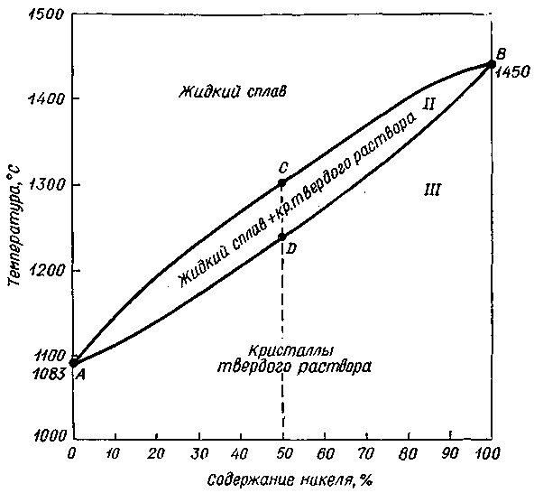иаграмма состояния представляет собой графическое изображение состояния любого сплава изучаемой системы в зависимости от концентрации и температуры.
По диаграмме состояния можно судить о структурных превращениях, происходящих в любом сплаве данной системы при нагревании и медленном охлаждении. Имея диаграмму состояния, можно заранее определять технологические и механические свойства всех сплавов данной системы. Она позволяет также установить температуры начала и конца кристаллизации сплавов, что имеет большое практическое значение. Кроме того, диаграмма состояния позволяет выбрать из данной системы сплавы определенного состава, наиболее удовлетворяющие требованиям практики.
Существуют различные типы диаграмм состояния: двойных сплавов, тройных сплавов и т. д.
Для примера рассмотрим диаграмму состояния сплавов, компоненты которых полностью растворимы в жидком и твердом состоянии. Такими сплавами, образующими твердые растворы, являются сплавы системы медь - никель (Сu - Ni).
Рисунок 4 - Диаграмма состояния сплавов системы медь – никель
Сплавы в отличие от простых металлов плавятся обычно не при постоянной температуре, а в некотором интервале температур.
Чёрные и цветные металлы
Все применяемые в технике металлы делятся на черные и цветные.
К черным металлам относятся железо и его сплавы (сталь и чугун). Все остальные металлы и сплавы составляют группу цветных металлов.
Наибольшее распространение в технике получили черные металлы. Это обусловлено большими запасами железных руд в земной коре, сравнительной простотой технологии выплавки черных металлов, их высокой прочностью.
Основными металлическими материалами современной техники являются сплавы железа с углеродом. В зависимости от содержания углерода эти сплавы делятся на стали и чугуны.
Цветные металлы применяются в технике реже, чем черные. Это объясняется незначительным содержанием многих цветных металлов в земной коре, сложностью процесса их выплавки из руд, недостаточной прочностью. Цветные металлы дороже черных. Во всех случаях, когда это возможно, их заменяют черными металлами, пластмассами и другими материалами. Однако цветные металлы имеют ценные свойства, которые делают их применение в технике неизбежным. Например, медь и алюминий обладают высокой электро- и теплопроводностью и применяются в электропромышленности. Сплавы магния, алюминия и титана благодаря малому удельному весу широко применяются в самолетостроении и т. д.
Из большого числа цветных металлов и сплавов наибольшее распространение получили сплавы меди, алюминия, магния и титана.
Цветные металлы условно подразделяются на:
а) легкие (литий, магний, бериллий, алюминий, титан и др.), обладающие малой плотностью;
б) легкоплавкие (ртуть, цезий, олово, свинец, цинк и др.), имеющие низкую температуру плавления; самую низкую температуру плавления имеет ртуть ( — 38,87° С).
в) тугоплавкие , имеющие температуру плавления более высокую, чем железо (т. е. выше 1539° С);
Самый тугоплавкий металл — вольфрам. Его температура плавления 3380° С. Высокую температуру плавления имеют также тантал (2996° С), ниобий (2468° С), молибден (2610° С), ванадий (1919° С) и др.
Из тугоплавких металлов и сплавов изготавливают детали, работающие при высоких температурах. Особенно возросла роль тугоплавких металлов в связи с развитием новых отраслей техники — электроники, ядерной энергетики, ракетной и космической техники. Тугоплавкие металлы применяют также как легирующие добавки к сталям.
г) благородные (золото, серебро, металлы платиновой группы), обладающие высокой устойчивостью против коррозии;
д) урановые металлы (уран, торий и д.р.) - актиноиды, используемые в атомной технике;
е) редкоземельные (РЗМ) (скандий, иттрий, лантан и лантаноиды), применяемые в качестве присадок к сплавам других элементов;
ж) щелочноземельные (натрий, калий, литий), не находящие применения в свободном состоянии (за исключением особых случаев, например в качестве теплоносителей в ядерных реакторах).
Тема 1.2 Сплав железа с углеродом
Сплавы железа. Деление железоуглеродистых сплавов на стали и чугуны
Сплавляя железо с углеродом и варьируя содержание компонентов, получают сплавы с различными структурой и свойствами.
Сплавы, в которых углерода менее 0,02%, называются технически чистым железом (армко-железо). Техническое железо имеет высокую магнитную проницаемость ( m= 4500 Гс/Э). Оно является электротехническим магнитно-мягким материалом (марки Э, ЭА, ЭАА) и применяется для сердечников, полюсных наконечников, электромагнитов, пластин аккумуляторов.
Железоуглеродистые сплавы - сплавы железа Fe (основной компонент) с углеродом С. Различают чистые железоуглеродистые сплавы (со следами примесей), получаемые в небольших количествах для исследовательских целей, и технические железоуглеродистые сплавы, содержащие примеси, легирующие элементы и специальные добавки.
В зависимости от содержания углерода эти славы делятся на стали и чугуны.
Сталь — железоуглеродистый сплав, в котором углерода содержится до 2%.
Сталь обладает высокой прочностью и твердостью, хорошо сопротивляется ударным нагрузкам. Сталь можно ковать, прокатывать, легко обрабатывать на металлорежущих станках. Стальные изделия хорошо свариваются.
Чугун — железоуглеродистый сплав с содержанием углерода свыше 2%. В технике наибольшее применение получили чугуны, имеющие от 2,4 до 3,8% углерода.
Чугун более хрупок, чем сталь, он хуже сваривается, но обладает лучшими литейными свойствами. Поэтому изделия из чугуна получают исключительно литьем. Большая часть чугуна идет на переплавку в сталь.
Структурные составляющие железоуглеродистых сплавов и их свойства.
Компонентами железоуглеродистых сплавов являются железо, углерод и цементит.
Железо технической чистоты обладает невысокой твердостью (80 НВ) и прочностью (предел прочности σ_{В}=250 МПа) и высокими характеристиками пластичности (относительное удлинение δ=50%).
Углерод относится к неметаллам. Обладает полиморфным превращением, в зависимости от условий образования существует в форме графита с гексагональной кристаллической решеткой (температура плавления – 3500 ⁰С, плотность – 2,5 г/см³) или в форме алмаза со сложной кубической решеткой с координационным числом равным четырем (температура плавления – 5000 ⁰С).
В сплавах железа с углеродом углерод находится в состоянии твердого раствора с железом и в виде химического соединения – цементита (Fe₃C), а также в свободном состоянии в виде графита (в серых чугунах).
Цементит (Fe₃C) – химическое соединение железа с углеродом (карбид железа), содержит 6,67 % углерода.
Цементит имеет высокую твердость (более 800 НВ, легко царапает стекло), но чрезвычайно низкую, практически нулевую, пластичность. Такие свойства являются следствием сложного строения кристаллической решетки.
В системе железо – углерод существуют следующие фазы: жидкая фаза, феррит, аустенит, цементит.
Жидкая фаза. В жидком состоянии железо хорошо растворяет углерод в любых пропорциях с образованием однородной жидкой фазы.
Феррит (Ф) Fe_{α} (C) – твердый раствор внедрения углерода в α-железо.
Свойства феррита близки к свойствам железа. Он мягок (твердость – 130 НВ, предел прочности σ_{В}=300 МПа) и пластичен (относительное удлинение δ=30%), магнитен до 768º С.
Аустенит (А) Fe_{γ} (С) – твердый раствор внедрения углерода в γ-железо.
Аустенит имеет твердость 200…250 НВ, пластичен (относительное удлинение δ=40…50%), парамагнитен.
С ростом содержания углерода в структуре стали увеличивается количество цементита, при одновременном снижении доли феррита. Изменение соотношения между составляющими приводит к уменьшению пластичности, а также к повышению прочности и твердости. Прочность повышается до содержания углерода около 1%, а затем она уменьшается, так как образуется грубая сетка цементита вторичного.
Углерод влияет на вязкие свойства. Увеличение содержания углерода повышает порог хладоломкости и снижает ударную вязкость.
Повышаются электросопротивление и коэрцитивная сила, снижаются магнитная проницаемость и плотность магнитной индукции.
Углерод оказывает влияние и на технологические свойства. Повышение содержания углерода ухудшает литейные свойства стали (используются стали с содержанием углерода до 0,4 %), обрабатываемость давлением и резанием, свариваемость. Следует учитывать, что стали с низким содержанием углерода также плохо обрабатываются резанием.
Влияние примесей на качество стали
В сталях всегда присутствуют примеси, которые делятся на четыре группы:
1) Постоянные примеси: кремний, марганец, сера, фосфор.
Марганец и кремний вводятся в процессе выплавки стали и являются технологическими примесями. Содержание марганца не превышает 0,5…0,8 %. Повышает прочность, не снижая пластичности, и резко снижает красноломкость стали, вызванную влиянием серы. При содержании марганца более 1,8% сталь становится хрупкой.
Красноломкость – повышение хрупкости при высоких температурах.
Содержание кремния не превышает 0,35…0,4 %. Кремний повышает плотность и прочность стали, но наблюдается некоторое снижение пластичности, что снижает способность стали к вытяжке.
Содержание фосфора в стали 0,025…0,045 %. Фосфор, растворяясь в феррите, искажает кристаллическую решетку и увеличивает предел прочности и предел текучести, но снижает пластичность и вязкость. Повышение содержания фосфора на каждую 0,01 % повышает порог хладоломкости на 20…25ºС.
Содержание серы в сталях составляет 0,025…0,06 %. Сера – вредная примесь, попадает в сталь из чугуна. Сера снижает механические свойства, особенно ударную вязкость и пластичность, а так же предел выносливости. Она ухудшают свариваемость и коррозионную стойкость.
2) Скрытые примеси - газы (азот, кислород, водород) – попадают в сталь при выплавке.
Азот в несвязанном состоянии способствует старению стали и делает ее хрупкой, особенно, при низких температурах.
Водород приводит к снижении пластических свойств стали.
Кислород – повышает хрупкость стали.
3) Специальные примеси – специально вводятся в сталь для получения заданных свойств. Примеси называются легирующими элементами, а стали - легированные сталями.
Назначение легирующих элементов.
Хром - основной легирующий элемент (0,8…1,2)%.;повышает твердость и прочность стали. При значительном содержании (до 10%) он придаёт металлу окалиностойкость, снижает пластичность и вязкость стали.
Никель - не ухудшая свариваемости стали, увеличивает ее пластические и прочностные свойства.
Молибден - повышает прочность и твердость стали, делая её теплоустойчивой, увеличивает несущую способность конструкций при ударных нагрузках и высоких температурах. В то же время, он затрудняет сварку, так как активно окисляется и выгорает.
Ванадий - повышает вязкость и пластичность стали и улучшает ей структуру. Способствует закаливаемости, что ухудшает свариваемость.
Вольфрам - увеличивает твердость и работостойкость стали при высоких температурах.
Медь - несколько повышает прочность стали, но меньше, чем марганец и кремнии, увеличивает стойкость ее против коррозии. Избыточнее содержание меди (более 0,7&) способствует старению стали и несколько ухудшает ее свариваемость.
Титан и ниобий повышают коррозионные свойстве стали.
Добавка свинца, кальция – улучшает обрабатываемость резанием.
4) Случайные примеси
Обзор современных способов получения чугуна и стали
Область технологии металлов, которая занимается изучением способов производства металлов и сплавов, называется металлургией. В соответствии с общей классификацией металлов ее можно разделить на металлургию черных металлов и металлургию цветных металлов.
Для получения чугуна необходимо приготовить шихту - смесь сырых материалов, подлежащую переработке в металлургических печах. Шихта для производства чугуна состоит из железной руды, топлива и флюсов, взятых в определенных соотношениях.
В качестве сырья в черной металлургии используются различные природные железные руды (окиси, гидроокиси, карбонаты), а также металлические отходы и лом. Топливо обеспечивает необходимую температуру для расплавления исходных материалов, углерод топлива входит также в состав железоуглеродистых сплавов. Флюсы служат для понижения температуры плавления пустой породы — соединений, не содержащих элементов, необходимых для получения чугуна.
Железная руда путем восстановления превращается либо в передельный чугун в доменных печах или электропечах, либо в губчатый металл (губчатое железо), или в кусковое железо при помощи различных процессов восстановления; если требуется железо исключительной чистоты для специальных целей (например, в химической промышленности), то оно получается путем электролиза или при помощи других химических процессов.
Большая часть чугуна, полученного из железной руды, все еще вырабатывается при помощи доменного процесса. Восстановители в доменных печах состоят преимущественно из твердого кокса, иногда в сочетании с небольшими количествами угля или жидкими или газообразными углеводородами.
Чугун, получаемый таким образом, является жидким передельным чугуном. Побочными продуктами являются шлак, доменный газ и колошниковая пыль.
Большая часть получаемого таким образом жидкого передельного чугуна перерабатывается непосредственно в сталь на металлургических заводах.
Некоторая часть чугуна может быть использована на литейных заводах (чугунолитейные заводы) для производства изложниц, чугунных труб и т.п. Оставшаяся часть может быть отлита в форме чушек или брусков.
Переработка железной руды в установках прямого восстановления
В отличие от описанного выше процесса, в данном случае восстановителями обычно являются газообразные или жидкие углеводороды или уголь, так что не возникает потребности в твердом коксе.
В данных процессах температура восстановления ниже, поэтому конечные продукты (обычно известные как губчатое железо) получаются, не проходя через расплавленное состояние, в форме губчатого металла, металлизованных окатышей или кусков. По этой причине содержание в них углерода бывает обычно ниже, чем в доменном чугуне (где расплавленный металл находится в тесном контакте с углеродом). Большинство этих черновых продуктов переплавляется на сталелитейных заводах и перерабатывается в сталь.
Производство стали
Передельный или литейный чугун в расплавленном или твердом виде и продукты из черных металлов, полученных путем прямого восстановления (губчатое железо), составляют вместе с металлическими отходами и ломом исходные материалы для производства стали. К этим материалам добавляются некоторые шлакообразующие добавки, такие как негашеная известь, флюорит, раскислители (например, ферромарганец, ферросилиций, алюминий) и различные легирующие элементы.
Процессы производства стали разделяются на две основные категории, а именно: конвертерные процессы, в которых расплавленный передельный чугун в конвертере проходит очистку от примесей продуваемым воздухом; и нагревательные процессы, для осуществления которых используются мартеновские и электрические печи.
Конвертерные процессы не требуют внешнего источника тепла. Они применяются в том случае, когда завалка состоит главным образом из расплавленного передельного чугуна. Окисление некоторых элементов, присутствующих в чугуне (например, углерода, фосфора, кремния и марганца), обеспечивает достаточно тепла, чтобы удерживать сталь в жидком состоянии.
Мартеновские процессы, однако, требуют внешнего источника тепла. Они применяются, когда исходным материалом служит твердая завалка (например, металлолом или скрап, губчатое железо и твердый передельный чугун).
Двумя основными процессами в этой категории являются мартеновский процесс, при котором нагревание осуществляется при помощи сжигания мазута или газа, и электросталеплавильные процессы в дуговых или индукционных печах, где нагревание осуществляется электричеством.
Возникло много новых процессов для производства сталей специального состава или со специальными свойствами. Эти новые процессы включают электродуговую плавку в вакууме, электронно-лучевую плавку или электрошлаковый процесс. Во всех этих процессах сталь получается из плавящегося электрода.
Стали, полученные в этих процессах, подразделяются согласно содержанию в них легирующих элементов на нелегированные стали и легированные стали (нержавеющая сталь или другие виды). Далее они классифицируются в соответствии с их особыми свойствами на автоматную сталь, кремнистую электросталь, быстрорежущую сталь или, например, марганцевокремнистую сталь.
Классификация сталей
По химическому составу:
- углеродистые:
• малоуглеродистые - менее 0,3% С;
• среднеуглеродистые - 0,3...0,7% С;
• высокоуглеродистые - более 0,7 %С.
- легированные (В легированных сталях их классификация по химическому составу определяется суммарным процентом содержания легирующих элементов):
• низколегированные - менее 2,5%;
• среднелегированные - 2,5... 10%;
• высоколегированные - более 10%.
По прочности:
- обычной прочности;
- повышенной прочности;
- высокой прочности.
По способу производства:
- мартеновские;
- конверторные;
- электростали.
По качеству (Количественным показателем качества является содержания вредных примесей: серы и фосфора):
- углеродистые обыкновенного качества;
являясь наиболее дешевыми, уступают по механическим свойствам сталям других классов, так как отличаются повышенными ликвацией (химической и структурной неоднородностью) и количеством неметаллических включений.
- качественные;
по химическому составу - углеродистые стали, содержащие до 0,6% С. Эти стали выплавляются в конвертерах с применением кислорода или в больших мартеновских печах.
– высококачественные;
по химическому составу бывают углеродистые или легированные; также выплавляются в конвертерах или в основных мартеновских печах, но с соблюдением более строгих требований к составу шихты, процессам плавки и разливки.
- особо высококачественные.
выплавляются преимущественно в электропечах, а особо высококачественные - в электропечах с электрошлаковым переплавом (ЭШП) или другими совершенными методами, что гарантирует повышенную чистоту по неметаллическим включениям и содержанию газов, а следовательно, улучшение механических свойств.
По назначению:
- конструкционные – применяются для изготовления деталей машин и механизмов;
- инструментальные – применяются для изготовления различных инструментов;
- специальные – стали с особыми свойствами: электротехнические, с особыми магнитными свойствами и др.
Углеродистые стали
Углеродистая сталь – сплав в который кроме железа и углерода (до 2%) входят также кремний, марганец, сера и фосфор.
Углеродистые конструкционные стали обыкновенного качества предназначены для изготовления: горячекатаного проката, холоднокатаного тонколистового проката, слитков, труб, штамповок, метизов и др.
Стали углеродистые конструкционные качественные характеризуются высокими пластичностью и свариваемостью. Они могут использоваться без упрочняющей термической обработки или после нее.
В углеродистых инструментальных сталях буква У в обозначении марки означает "углеродистая сталь", а цифра показывает содержание углерода в десятых долях процента.
Стали У7 и У8, У8А наиболее пластичные из углеродистых инструментальных сталей. Они идут на производство молотков, стамесок, долот, зубил.
Из сталей У 10, У11, У11А изготавливают резцы, сверла, метчики, фрезы, плитки и прочий мерительный и режущий инструмент для резания мягких материалов. Стали У12, У13, У13А используются для изготовления инструмента, работающего без ударных нагрузок (напильники, рашпили, бритвы).
Легированные стали, их назначение и применение.
Легированной называется сталь, в которой, кроме обычных примесей, содержатся специально вводимые в определенных сочетаниях легирующие элементы (Cr, Ni, Mo, Wo, V, А1, В, Ti и др.), а также Мn и Si в количествах, превышающих их обычное содержание как технологических примесей (1% и выше). Как правило, лучшие свойства обеспечивает комплексное легирование.
Легирование сталей и сплавов используют для улучшения их технологических свойств. Легированием можно повысить предел текучести, ударную вязкость, относительное сужение и прокаливаемость, а также существенно снизить скорость закалки, порог хладноломкости, деформируемость изделий и возможность образования трещин. В изделиях крупных сечений (диаметром свыше 15...20 мм) механические свойства легированных сталей значительно выше, чем механические свойства углеродистых.
Хромоникелевые стали, обладают наилучшим комплексом свойств. Однако никель является дефицитным, и применение таких сталей ограничено.
Маркировка сталей
Принято буквенно-цифровое обозначение сталей
Углеродистые стали обыкновенного качества маркируются: Ст.2кп., БСт.3кп, ВСт.3пс, ВСт.4сп.
Ст – индекс данной группы стали. Цифры от 0 до 6 - это условный номер марки стали. С увеличением номера марки возрастает прочность и снижается пластичность стали. По гарантиям при поставке существует три группы сталей: А, Б и В. Для сталей группы А при поставке гарантируются механические свойства, в обозначении индекс группы А не указывается. Для сталей группы Б гарантируется химический состав. Для сталей группы В при поставке гарантируются и механические свойства, и химический состав. Индексы кп, пс, сп указывают степень раскисленности стали: кп - кипящая, пс - полуспокойная, сп - спокойная.
Качественные стали поставляют с гарантированными механическими свойствами и химическим составом (группа В).
Конструкционные качественные углеродистые стали маркируются двухзначным числом, указывающим среднее содержание углерода в сотых долях процента. Указывается степень раскисленности, если она отличается от спокойной: сталь 08 кп, сталь 10 пс, сталь 45.
Содержание углерода, соответственно, 0,08 %, 0,10 %, 0.45 %.
Инструментальные качественные углеродистые стали маркируются буквой У (углеродистая инструментальная сталь) и числом, указывающим содержание углерода в десятых долях процента: сталь У8, сталь У13. Содержание углерода, соответственно, 0,8 % и 1,3 %
Инструментальные высококачественные углеродистые стали маркируются аналогично качественным инструментальным углеродистым сталям, только в конце марки ставят букву А, для обозначения высокого качества стали - Сталь У10А.
Качественные и высококачественные легированные стали
Легирующие элементы обозначаются буквами русского алфавита:
Х – хром, Н – никель, М – молибден, В – вольфрам, К – кобальт, Т – титан, А – азот (указывается в середине марки), Г – марганец, Д – медь, Ф – ванадий, С – кремний, П – фосфор, Р – бор, Б – ниобий, Ц – цирконий, Ю – алюминий
Легированные конструкционные стали Сталь 15Х25Н19ВС2
В начале марки указывается двухзначное число, показывающее содержание углерода в сотых долях процента. Далее перечисляются легирующие элементы. Число, следующее за условным обозначение элемента, показывает его содержание в процентах, если число не стоит, то содержание элемента не превышает 1,5 %. В указанной марке стали содержится 0,15 % углерода, 25% хрома, 19 % никеля, до 1,5% вольфрама, до 2 % кремния.
Для обозначения высококачественных легированных сталей в конце марки указывается символ А.
Легированные инструментальные стали Сталь 9ХС, сталь ХВГ.
В начале марки указывается однозначное число, показывающее содержание углерода в десятых долях процента. При содержании углерода более 1 %, число не указывается,
Далее перечисляются легирующие элементы, с указанием их содержания.
Некоторые стали имеют нестандартные обозначения.
Чугун, его свойства. Влияние примесей на структуру и свойства чугуна. Виды чугуна, их свойства и область применения. Маркировка чугунов
Чугун - сплав железа с углеродом, содержащий свыше 2,3% углерода (практически от 2,5 до 4,5%). Углерод в нем может находится в химически связанном состоянии в виде карбида железа (цементита) и в свободном состоянии - в виде графита. В соответствии с этим чугуны делятся на белые - передельные и серые - литейные.
В белом чугуне почти весь углерод находится в состоянии карбида железа (Fe₃C), обладающего высокой твердостью. Такие чугуны имеют мелкозернистое строение с серебристо-белой поверхностью в изломе, высокую твердость, трудно поддаются обработке резанием, плохо заполняют форму и поэтому используются в основном для выплавки сталей.
В сером чугуне большая часть углерода находится в свободном состоянии в виде мелких пластинок графита. Последние, разделяя структуру чугуна и действуя как надрезы, значительно уменьшают его прочность и увеличивают его хрупкость. Такие чугуны имеют в изломе серый цвет, обладают хорошими литейными свойствами, почти не дают усадку в отливках и сравнительно легко обрабатываются резанием. Однако, имея в своем составе твердые зерна цементита, серые чугуны значительно ускоряют изнашивание инструмента, что не позволяет обрабатывать их с высокими скоростями резания.
Марки серого чугуна обозначаются буквами СЧ и числами, соответствующими его пределу прочности при растяжении в кгс/мм².
В промышленности также применяются отливки из высокопрочных и ковких чугунов.
Высокопрочный чугун обладает повышенной прочностью и пластичностью. Его применяют для деталей, работающих при значительных механических нагрузках.
Ковкий чугун обладает повышенной прочностью и пластичностью и по своим свойствам занимает промежуточное положение между серым чугуном и сталью.
Высокопрочные и ковкие чугуны маркируются буквами и цифрами: ВЧ - высокопрочный чугун, КЧ - ковкий чугун; первые две цифры - предел прочности при растяжении в кгс/мм² (1кгс/мм² = 9,608МПа).
Сера и фосфор - вредные примеси. Сера придает хрупкость чугуну, делает его густотекучим и пузырчатым. Фосфор увеличивает хрупкость чугуна, но делает его жидкотекучим.
Чугун отличается от стали: по составу – более высокое содержание углерода и примесей; по технологическим свойствам – более высокие литейные свойства, малая способность к пластической деформации, почти не используется в сварных конструкциях.
Наиболее широкое распространение получили чугуны с содержанием углерода 2,4…3,8%. Чем выше содержание углерода, тем больше образуется графита и тем ниже его механические свойства, следовательно, количество углерода не должно превышать 3,8 %. В то же время для обеспечения высоких литейных свойств (хорошей жидкотекучести) углерода должно быть не менее 2,4 %.
Положительные стороны чугуна:
- чугун значительно дешевле стали;
- производство изделий из чугуна литьем дешевле изготовления изделий из стальных заготовок обработкой резанием, а также литьем и обработкой давлением с последующей механической обработкой;
- чугун хорошо гасит вибрации и имеет повышенную циклическую вязкость;
- детали из чугуна не чувствительны к внешним концентраторам напряжений (выточки, отверстия, переходы в сечениях);
- чугун имеет лучшие антифрикционные свойства, по сравнению со сталью, так как наличие графита обеспечивает дополнительную смазку поверхностей трения.
Учитывая малое сопротивление отливок из серого чугуна растягивающим и ударным нагрузкам, следует использовать этот материал для деталей, которые подвергаются сжимающим или изгибающим нагрузкам. В станкостроении это – базовые, корпусные детали, кронштейны, зубчатые колеса, направляющие; в автостроении - блоки цилиндров, поршневые кольца, распределительные валы, диски сцепления. Отливки из серого чугуна также используются в электромашиностроении, для изготовления товаров народного потребления.
Из высокопрочного чугуна изготовляют тонкостенные отливки (поршневые кольца), шаботы ковочных молотов, станины и рамы прессов и прокатных станов, изложницы, резцедержатели, планшайбы.
По механическим и технологическим свойствам ковкий чугун занимает промежуточное положение между серым чугуном и сталью. Недостатком ковкого чугуна по сравнению с высокопрочным является ограничение толщины стенок для отливки и необходимость отжига.
Отливки из ковкого чугуна применяют для деталей, работающих при ударных и вибрационных нагрузках - вилки карданных валов, звенья и ролики цепей конвейера, тормозные колодки.
Для изготовления деталей, работающих в условиях абразивного износа, используются белые чугуны, легированные хромом, хромом и марганцем, хромом и никелем. Отливки из такого чугуна отличаются высокой твердостью и износостойкостью.
Для деталей, работающих в условиях износа при высоких температурах, используют высокохромистые и хромоникелевые чугуны. Жаростойкость достигается легированием чугунов кремнием (5…6 %) и алюминием (1…2 %). Коррозионная стойкость увеличивается легированием хромом, никелем, кремнием.
Для чугунов можно применять термическую обработку.
Твердые сплавы, их свойства и применение
Более высокую твёрдость и износостойкость, чем у железоуглеродистых сплавов, имеют материалы называемые твёрдые сплавы.
Твердые сплавы выпускаются в виде пластинок различных форм и размеров, получаемых методом порошковой металлургии (прессованием и спеканием). Основой для них служат порошки твердых зерен карбидов тугоплавких металлов (вольфрама, титана, тантала), сцементированных кобальтом.
Промышленностью выпускаются три группы твердых сплавов: вольфрамовые - ВК, титановольфрамовые - ТК и титанотанталовольфрамовые - ТТК.
Характерными признаками, определяющими режущие свойства твердых сплавов, являются высокая твердость, износостойкость и красностойкость до 1000 градусов С. Вместе с тем эти сплавы обладают меньшей вязкостью и теплопроводностью по сравнению с быстрорежущей сталью, что следует учитывать при их эксплуатации.
Вольфрамовые сплавы (ВК) по сравнению с титановольфрамовыми (ТК) обладают при резании меньшей температурой свариваемости со сталью, поэтому их применяют преимущественно для обработки чугуна, цветных металлов и неметаллических материалов. Сплавы группы ТК предназначены для обработки сталей. Титанотанталовольфрамовые сплавы (ТТК), обладая повышенной прочностью и вязкостью, применяются для обработки стальных поковок, отливок при неблагоприятных условиях работы.
Минералокерамические материалы
В целях экономии дорогостоящих и редких материалов, входящих в состав твердых сплавов, создан минералокерамический материал - микролит марки ЦМ332 на основе корунда (оксида алюминия - Al₂O₃) в виде пластинок белого цвета. Микролит превосходит твердые сплавы по твердости и красностойкости (1300 градусов С), уступая им значительно по вязкости. Поэтому его применяют в основном для получистового и чистового точения при жесткой технологической системе и безударной нагрузке.
Так же разработаны более прочные керамические материалы, в частности марки В3, в виде многогранных неперетачиваемых пластинок черного цвета, содержащих, кроме корунда, карбиды тугоплавких металлов. Как показывает практика, такие пластины успешно конкурируют с твердым сплавом при чистовой обработке сталей и высокопрочных чугунов.
Тема 1.3 Основы термической и химико-термической обработки
металлов. Коррозии
Понятие о термической обработке металлов, ее назначение. Основные виды термической обработки стали
Физико-механические свойства стали и чугуна можно улучшить, изменив химический состав этих сплавов или их структуру.
Изменение химического состава железоуглеродистых сплавов за счет введения легирующих химических требует использования дорогих и редких элементов. Экономически выгоднее улучшать в определенных пределах физико-механические свойства стали и чугуна за счет изменения их структуры. Тогда можно будет для тех же целей применять сплавы более простого состава. Достигается это термической обработкой.
При формировании свойств готового изделия первоочередную роль играет термическая обработка. В принципе, правильно подобранной и точно выполненной термической обработкой можно добиться высокого комплекса свойств даже для изделий из такой стали, которая содержит малые количества недорогих легирующих присадок.
Термическая обработка представляет собой совокупность операций нагрева, выдержки и охлаждения, выполняемых в определенной последовательности при определенных режимах, с целью изменения внутреннего строения сплава и получения нужных свойств.
При термической обработке перекристаллизация сплавов происходит в твердом состоянии.
Основные виды термической обработки стали и чугуна: отжиг, нормализация, закалка и отпуск.
Отжиг – нагрев стали до заданной температуры, выдержка при такой температуре до полного прогрева металла и последующее очень медленное охлаждение (вместе с охлаждаемой печью).
Отжиг стали производится в тех случаях, когда необходимо уменьшить твердость, повысить пластичность и вязкость, ликвидировать последствия перегрева, получить равновесное состояние, улучшить обрабатываемость при резании.
Отжиг, снижая твердость и повышая пластичность и вязкость за счет получения равновесной мелкозернистой структуры, позволяет:
- улучшить обрабатываемость заготовок давлением и резанием;
- исправить структуру сварных швов, перегретой при обработке давлением и литье стали;
- подготовить структуру к последующей термической обработке.
Разновидностями отжига сталей является нормализация.
Нормализация - вид термической обработки стали, заключающийся в нагреве до определённой температуры, выдержке и охлаждении на спокойном воздухе.
Нормализация применяется в тех случаях, когда необходимо получить мелкозернистую однородную структуру с более высокой твердостью и прочностью, но с несколько меньшей пластичностью, чем после отжига.
В результате нормализации уменьшаются внутренние напряжения, устраняются пороки, полученные в процессе предшествующей обработки.
Основная цель нормализации – повышение механических свойств стали.
Нормализация более производительный и экономичный процесс, чем отжиг.
Закалка - нагрев стали до заданной температуры, выдержка при достигнутой температуре до полного прогрева металла и последующее очень быстрое его охлаждение (в воде, масле, солевых растворах).
Основной целью закалки инструментальных сталей является придание им высокой твёрдости. Детали машин закаливают для повышения их упругости и прочности, твёрдости и износоустойчивости.
Стали, подвергающиеся закалке, характеризуются закаливаемостью и прокаливаемостью.
Закаливаемость – способность стали приобретать высокую твердость при закалке. Закаливаемость определяется содержанием углерода. Стали с содержанием углерода менее 0,20 % не закаливаются.
Прокаливаемость – способность получать закаленный слой, обладающей высокой твердостью, на определенную глубину.
В тех случаях, когда требуются высокая твердость и повышенная износостойкость поверхности при сохранении вязкой и достаточно прочной сердцевины изделия, применяется поверхностная закалка, то есть закалка не на полную глубину. Выбор оптимальной толщины упрочняемого слоя определяется условиями работы детали и составляет от 1,5 до 15 мм (и выше). В практике наиболее часто используют поверхностную закалку с индукционным нагревом током высокой частоты (ТВЧ).
В результате закалки сталь становится хрупкой, в ней появляются значительные внутренние напряжения. С целью снижения закалочной хрупкости и уменьшения внутренних напряжений после закалки производится отпуск.
Отпуск - термическая обработка, включающая нагрев закаленной стали до температуры ниже критических точек, выдержка при этой температуре и охлаждение.
Отпуск является окончательной термической обработкой.
Целью отпуска является повышение вязкости и пластичности, снижение твердости и уменьшение внутренних напряжений закаленных сталей.
С повышением температуры нагрева прочность обычно снижается, а пластичность и вязкость растут. Температуру отпуска выбирают, исходя из требуемой прочности конкретной детали.
Различают три вида отпуска:
1) Низкий отпуск с температурой нагрева Т_{н} = 150…300ºС.
В результате его проведения частично снимаются закалочные напряжения – проводят для инструментальных сталей.
2) Средний отпуск с температурой нагрева Т_{н} = 300…450ºС.
Получают структуру, сочетающую высокую твердость с хорошей упругостью и вязкостью.
Используется для изделий типа пружин, рессор.
3) Высокий отпуск с температурой нагрева Т_{н} = 450…650ºС..
Получают структуру, сочетающую достаточно высокую твердость и повышенную ударную вязкость (оптимальное сочетание свойств). Используется для деталей машин, испытывающих ударные нагрузки. Комплекс термической обработки, включающий закалку и высокий отпуск, называется улучшением.
Конструкционные стали подвергают закалке и отпуску для повышения прочности и твердости, получения высокой пластичности, вязкости и высокой износостойкости, а инструментальные – для повышения твердости и износостойкости.
Химико-термическая обработка стали
Химико-термическая обработка (ХТО) стали - совокупность операций термической обработки с насыщением поверхности изделия различными элементами (С, N, Al, Si, Cr и др.) при высоких температурах.
Изменение химического состава поверхностных слоев достигается в результате их взаимодействия с окружающей средой (твердой, жидкой, газообразной, плазменной), в которой осуществляется нагрев.
Химико-термическая обработка повышает твердость, износостойкость, коррозионную стойкость и, создавая на поверхности изделий благоприятные остаточные напряжения сжатия, увеличивает их надежность и долговечность.
Химико-термическая обработка является основным способом поверхностного упрочнения деталей.
Основными разновидностями химико-термической обработки являются:
- цементация (насыщение поверхностного слоя углеродом);
- азотирование (насыщение поверхностного слоя азотом);
- нитроцементация или цианирование (насыщение поверхностного слоя одновременно углеродом и азотом);
- диффузионная металлизация (насыщение поверхностного слоя различными металлами).
Цементация – химико-термическая обработка, заключающаяся в диффузионном насыщении поверхностного слоя атомами углерода при нагреве до температуры 900…950 ºС.
Цель цементации и последующей термической обработки - повышение твердости, износостойкости и пределов контактной выносливости поверхности изделия при вязкой сердцевине, что обеспечивает выносливость изделия в целом при изгибе и кручении.
Азотирование - химико-термическая обработка поверхностным насыщением стали азотом путем длительной выдержки ее при нагреве до б00...650°С в атмосфере аммиака NН₃. Азотированные стали обладают очень высокой твердостью (азот образует различные соединения с Fe, Al, Cr и другими элементами, обладающие большей твердостью, чем карбиды) и повышенной сопротивляемостью коррозии в таких средах, как атмосфера, вода, пар и др.
Азотирование сталей широко применяют в машиностроении для повышения твердости, износостойкости, предела выносливости и коррозионной стойкости ответственных деталей, например, зубчатых колес, валов, гильз цилиндров и др.
Нитроцементация (цианирование) - химико-термическая обработка с одновременным поверхностным насыщением изделий азотом и углеродом при повышенных температурах с последующими закалкой и отпуском для повышения износо- и коррозионной устойчивости, а также усталостной прочности.
Нитроцементация эффективна для инструментальных (в частности, быстрорежущих) сталей; она используется для деталей сложной конфигурации, склонных к короблению. Однако, поскольку этот процесс связан с использованием токсичных цианистых солей, он не нашел широкого распространения.
Диффузионная металлизация – химико-термическая обработка, при которой поверхность стальных изделий насыщается различными элементами: алюминием, хромом, кремнием, бором и др.
При насыщении хромом процесс называют хромированием, алюминием – алитированием, кремнием – силицированием, бором – борированием.
Цель борирования - повышение твердости, износостойкости и некоторых других свойств стальных изделий. Диффузионный слой толщиной 0,05...0,15 мм, состоящий из боридов FeB и Fе₂В, обладает весьма высокой твердостью, стойкостью к абразивному изнашиванию и коррозионной стойкостью. Борирование особенно эффективно для повышения стойкости (в 2...10 раз) бурового и штампового инструментов.
Цинкование (Zn), алюминирование (А1), хромирование (Сr), силицирование (Si) сталей выполняются аналогично цементации с целью придания изделиям из стали некоторых ценных свойств: жаростойкости, износостойкости, коррозионной устойчивости. В настоящее время все большее распространение получают процессы многокомпонентного диффузионного насыщения.
Поверхностное насыщение стали металлами (Cr, Al, Si и др.), образующими с железом твердые растворы замещения, более энергоемко и длительнее, чем насыщение азотом и углеродом, образующими с железом твердые растворы внедрения.
Понятие о коррозии металлов. Виды коррозии: химическая и электрохимическая
Разрушение металла под воздействием окружающей среды называют коррозией.
Коррозия металлов может происходить в атмосфере, в агрессивных средах (растворах кислот, щелочей, солей), в сухих газах при высоких температурах. Продукты коррозии металлов можно наблюдать, например, в виде ржавчины на стали и чугуне, зелено
го налета на меди, белого налета на сплавах алюминия и т. д.
Коррозия помимо уничтожения металла отрицательно влияет на эксплуатационные характеристики деталей, содействуя всем видам разрушения.
Коррозия в зависимости от характера окружающей среды может быть химической и электрохимической.
Электрохимическая коррозия имеет место в водных растворах, а так же в обыкновенной атмосфере, где имеется влага.
Сущность этой коррозии в том, что ионы металла на поверхности детали, имея малую связь с глубинными ионами, легко отрываются от металла молекулами воды.
Металл, потеряв часть положительно заряженных частиц, ионов, заряжается отрицательно за счет избыточного количества оставшихся электронов. Одновременно слой воды, прилегающий к металлу, за счет ионов металла приобретает положительный заряд. Разность зарядов на границе металл – вода обуславливает скачок потенциала, который в процессе коррозии изменяется, увеличиваясь от растворения металла, и уменьшаясь от осаждения ионов из раствора на металле.
Если количество ионов переходящих в раствор и осаждающихся на металле одинаково, то скорости растворения и осаждения металла равны и процесс коррозии (разрушения металла) не происходит. Этому соответствует равновесный потенциал .
За нулевой потенциал принимают равновесный потенциал водородного иона в водном растворе. Стандартные потенциалы других элементов измерены по отношению к водородному потенциалу.
М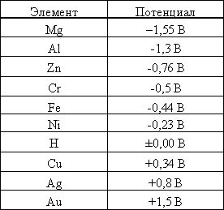еталлы, стандартный потенциал которых отрицательный – корродируют в воде, в которой растворен кислород тем активнее, чем отрицательней значение электрохимического потенциала.
Уходящие ионы металла, взаимодействуя с ионами , образуют гидроксиды, нерастворимые в воде, которые называют ржавчиной, а процесс их образования – ржавлением.
Схема ржавления железа:
;
Гидроксид железа в присутствии кислорода, растворенного в воде, превращается в . Так как это нерастворимое соединение, то равновесный потенциал не может быть достигнут и коррозия будет продолжаться до полного разрушения.
В зависимости от структуры коррозия имеет разное проявление: при однородном металле – коррозия происходит равномерно по всей поверхности. При неоднородном металле – коррозия избирательная и называется точечной. Это явление наиболее опасно, так как приводит к быстрой порче всего изделия. Избирательная коррозия создает очаги концентрации напряжений, что содействует разрушению.
Если два взаимно контактирующих металла с разными потенциалами погрузить в какой-либо электролит, то они образуют гальванический элемент. При образовании гальванической пары разрушаться будет тот металл, у которого потенциал относительно меньший. Например, в гальванической паре железо — цинк разрушаться будет цинк.
Неоднородность структуры сплавов и присутствие в них посторонних примесей, способствуя появлению на поверхности гальванических пар, ускоряют процесс коррозии. Простые металлы корродируют в меньшей степени, чем их сплавы. Чем чище металлы, тем выше их коррозийная стойкость.
Химическая коррозия может происходить за счет взаимодействия металла с газовой средой при отсутствии влаги. Продуктом коррозии являются оксиды металла. Образуется пленка на поверхности металла толщиной в 1…2 периода кристаллической решетки. Этот слой изолирует металл от кислорода и препятствует дальнейшему окислению, защищает от электрохимической коррозии в воде. При создании коррозионно-стойких сплавов – сплав должен иметь повышенное значение электрохимического потенциала и быть по возможности однофазным.
Статистикой подсчитано, что коррозия ежегодно уничтожает до 10% выплавляемого металла. От коррозии гибнет не только металл, она разрушает готовые изделия, стоимость которых на много выше стоимости самого металла. Такие огромные потери заставляют изыскивать надежные меры защиты металлов от коррозии и создавать коррозионностойкие материалы.
Металл или сплав считается коррозионностойким, если он хорошо сопротивляется воздействию внешней агрессивной среды. Один и тот же металл или сплав неодинаково сопротивляется коррозии в различных средах. Так, например, алюминий стоек в атмосфере и в пресной воде и нестоек в растворах щелочей, некоторых кислот и в морской воде.
Мерой коррозионной стойкости служит скорость распространения коррозии металлов в данной среде и в данных условиях: чем эта скорость меньше, тем металл более коррозионностоек.
В зависимости от коррозионной стойкости в той или иной среде металлические материалы разделяют на несколько групп:
а) коррозионностойкие (нержавеющие) материалы, стойкие против коррозии в атмосфере, в почве, в морской и пресной воде и в других средах;
6) жаростойкие (окалиностойкие) материалы, стойкие против коррозии в газовых средах при температурах выше 550° С и работающие в ненагруженном или слабо нагруженном состоянии;
в) жаропрочные материалы, работающие в нагруженном состоянии при высоких температурах в течение определенного времени и обладающие при этом достаточной жаростойкостью;
г) кислотостойкие материалы, стойкие против коррозии в агрессивных кислотных средах (в серной, соляной, азотной, фосфорной кислотах и их смесях разной концентрации).
Коррозионная стойкость может быть повышена, если содержание углерода свести до минимума, если ввести легирующий элемент, образующий с железом твердые растворы в таком количестве, при котором скачкообразно повысится электродный потенциал сплава.
Важнейшими коррозионно-стойкими техническими сплавами являются нержавеющие стали с повышенным содержанием хрома: хромистые и хромоникелевые.
Способы борьбы с коррозией
Для защиты металлов от коррозии применяются следующие основные методы:
1) Изготовление специальных антикоррозионных сплавов и подбор металлических материалов, устойчивых в данной среде.
Антикоррозионные сплавы получают путем легирования их элементами, повышающими коррозионную стойкость. Для повышения коррозионной стойкости сталей и чугунов в них вводят хром, никель, титан и другие элементы.
2) Электрохимическая (протекторная) защита. Этот метод защиты металлов от коррозии основан на том, что при контакте двух различных металлов в электролите металл с более низким электродным потенциалом разрушается, защищая от разрушения металл с более высоким потенциалом. Металл-«жертва», который, разрушаясь, защищает от коррозии другой металл, называется протектором.
Протекторы чаще всего изготавливают из цинка и его сплавов - материалов сравнительно недорогих и имеющих более отрицательный электродный потенциал, чем другие конструкционные металлы. Протекторная защита широко применяется для предохранения от подземной коррозии кабелей, трубопроводов, нефтепроводов и т. д.
3) Защита обработкой коррозионной среды путем удаления из нее веществ, опасных в коррозионном отношении (например, удаление кислорода из воды предварительным нагреванием ее при пониженном давлении), или введением в состав внешней среды специальных веществ, являющихся замедлителями (ингибиторами) коррозии. Сущность тормозящего действия ингибиторов состоит в том, что их частицы создают на поверхности металлов тончайшие защитные пленки, препятствующие взаимодействию металлов с агрессивной средой.
4) Защитные покрытия: металлические и неметаллические. Роль покрытий как средства защиты от коррозии основана на том, что металл изолируется от воздействия на него внешней среды.
Раздел 2 Проводниковые материалы
Хотя, как известно, электроэнергия передается не по проводникам, а по диэлектрическому пространству между проводниками, тем не менее, проводники необходимы для направления потоков этой энергии.
профессор, д.ф.м.н. Коробейников С.М.
Тема 2.1 Физические процессы в проводниках
Зонная теория твёрдого тела
Проводимость твёрдых тел в первую очередь определяется электронным строением атомов. При этом энергетические уровни отдельных атомов образуют энергетические зоны: самая верхняя из заполненных зон называется валентной, ближайшая к ней незаполненная электронами – зона проводимости. Плотность заполнения электронами зон и их перекрытие определяют электропроводность твёрдых тел.
Энергетические диаграммы
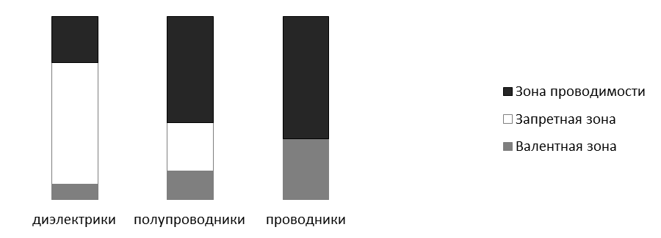
Согласно зонной теории твёрдого тела следует:
1) проводниками являются материалы, у которых валентная и зона проводимости перекрываются, что обеспечивает высокую электропроводность.
2) полупроводники – это материалы с узкой запрещенной зоной, которая может быть преодолена электронами за счёт внешних энергетических воздействий (температура, электрического поля, электромагнитного излучения).
3) диэлектрики – материалы с широкой запрещенной зоной, не позволяющая покидать валентную зону, что и определяется наличием примесей с энергетическими уровнями внутри запрещенной зоны.
Среди твердых проводниковых материалов наиболее часто применяются металлы. Концентрации свободных электронов в чистых металлах различаются незначительно. Поэтому их проводимость в основном определяется средней длиной свободного пробега электронов, которая, в свою очередь, зависит от строения проводника, т.е. химической природы атомов и типа кристаллической решетки. Основным параметром проводниковых материалов является удельное сопротивление.
Удельное сопротивление проводника с сопротивлением R, сечением S и длиной l определяется по формуле:
с. 14 книги: 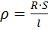 (Ом.м)
Удельное сопротивление металлов, применяемых в электротехнике (при t=20ºC)
Металл | , мкОм·м | Металл | , мкОм·м
Алюминий | 0,028 | Олово | 0,12
Висмут (при t=0ºC) | 1,065 | Платина | 0,105
Вольфрам | 0,055 | Рений | 0,21
Железо | 0,098 | Ртуть | 0,958
Золото | 0,024 | Свинец | 0,205
Индий | 0,09 | Серебро | 0,016
Кадмий | 0,076 | Тантал | 0,135
Кобальт | 0,062 | Титан | 0,42
Медь | 0,0172 | Хром | 0,14
Молибден | 0,057 | Цинк | 0,059
Никель | 0,973 | Цирконий | 0,41
Ниобий | 0,18
Температурная зависимость удельного сопротивления металлических проводников
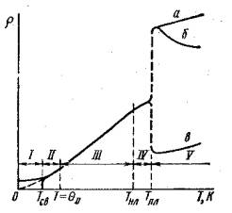 В чистых металлах правильной структуры причиной, ограничивающей длину свободного пробега электронов, является тепловое колебание атомов кристаллической решетки. С ростом температуры увеличивается амплитуда тепловых колебаний атомов, что усиливает рассеяние электронов и вызывает возрастание удельного сопротивления. У чистых металлов при нагревании на 100º электросопротивление увеличивается на 45-50%. У сплавов оно увеличивается меньше.
У ряда металлов при очень низкой температуре T_{св} наступает состояние сверхпроводимости. При переходе из твердого состояния в жидкое у большинства металлов наблюдается увеличение удельного сопротивления в 1,5-2 раза.
Рисунок 3 – График зависимости удельного сопротивления металлических проводников от температуры
В области линейной зависимости удельного сопротивления от температуры справедливо выражение
,
где и – удельное сопротивление, и температурный коэффициент удельного сопротивления при нормальной температуре (t=20ºC);
– удельное сопротивление при температуре T.
Задача 1
Проволока диаметром 4 мм и длиной 1000 м имеет при нормальной температуре сопротивление 2,25 Ом. Определите, из какого материала она изготовлена, и какое сопротивление она будет иметь при 150ºC.
Дано  d=4 мм  l=1000 м  R=2,25 Ом  T₀=20ºC  T=150ºC | Решение  Определяем удельное сопротивление металлической проволоки  Рассчитанное сопротивление имеет алюминий. Температурный коэффициент алюминия  Находим удельное сопротивление для заданной температуры
-?
R-?
Влияние примесей и дефектов на удельное сопротивление
Причинами уменьшения проводимости металлов являются не только тепловые колебания, но и дефекты структуры кристаллов. Наибольшее рассеяние электронов происходит на примесях, которые всегда присутствуют в проводнике в виде загрязнения или легирующих элементов.
Кроме того, удельное сопротивление повышают собственные дефекты структуры – вакансии, атомы внедрения, дислокации. При деформации металл происходит искажение кристаллической решетки, что также приводит к увеличению сопротивления.
В качестве термостабильных проводниковых материалов используются сплавы, в которых удельное сопротивление определяется в основном неоднородностью структуры и в меньшей – тепловыми колебаниями.
Увеличение сопротивление также проявляется при получении металлических пленок, используемых в микроэлектроники в качестве межэлементных соединений, контактных площадок, обкладок конденсаторов и д.р. Причинами этого являются изменение структуры при осаждении пленок и размерный эффект (возрастание роли поверхностных процессов над объемными).
Контактные явления
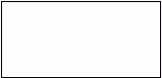
А
Б
+
+
–
–
При соприкосновении двух разных разнородных металлов между ними
возникает разность потенциалов. Это объясняется разными уровнями
энергии электронов, т.е. различной работой выхода. Поэтому при
контактировании металлов происходит переход электронов из области
с большим значением энергии в область, где эта энергия меньше. В результате металл А заряжается положительно, а металл Б – отрицательно. Возникающая контактная разность потенциалов составляет от десятых долей до нескольких вольт.
Обычно электрический потенциал контакта не влияет на прохождение электрического тока.
Контактные явления используются для создания термопар.
Классификация проводниковых материалов:
- По агрегатному состоянию
Твердые проводники – в основном металлы и металлические сплавы.
Жидкие проводники – электролиты и расплавленные металлы. При нормальной температуре в качестве жидкого проводника может быть применена ртуть (-39 ºС) и галлий (29,8 ºС).
Газы и пары при низких напряженностях электрического поля не являются проводниками, однако если напряженность поля выше некоторой критической, газ становится проводниковым, обладающим электронной и ионной электропроводностью. Сильно ионизированный газ представляет собой особую проводящую среду, называемую плазмой.
- По величине проводимости
- материалы высокой проводимости;
- материалы высокого электрического сопротивления;
- сверхпроводящие материалы.
- По химическому составу
- чистые металлы;
- сплавы (высокого сопротивления, для термопар, припои);
- неметаллические материалы;
- контактные материалы.
Тема 2.2 Материалы высокой проводимости
Важнейшими твердыми проводниковыми материалами в электромонтаже являются металлы и их сплавы, среди которых особую группу составляют металлы высокой проводимости, имеющие удельное сопротивление в нормальных условиях не более 0,1 мкОм·м.
Металлы высокой проводимости используют для проводов, токопроводящих жил кабелей, обмоток электрических машин и трансформаторов, контактов и т.п.
По классической электронной теории металлов в узлах кристаллической решетки размещены ионы, а внутри решетки находится электронный газ, состоящий из коллективизированных (свободных) электронов. Механизм прохождения тока в металлах обусловлен движением свободных электронов под действием электрического поля. Поэтому металлы называют проводниками с электронной проводимостью.
Наряду с высокой электрической проводимостью чистые металлы обладают хорошей пластичностью, ковкостью, высокой теплопроводностью. Сплавы обладают меньшей пластичностью, чем чистые металлы, но они более упруги и имеют более высокую механическую прочность.
Важными характеристиками проводников являются ТКЛР, разрушающее напряжение при растяжении, удлинение при разрыве, твердость, температура плавления, удельная теплоемкость и др.
Из проводниковых материалов с высокой тепло- и электро- проводностью самым замечательным материалом для проводов было серебро. Его удельное сопротивление при комнатной температуре составляет примерно 1,4·10⁻⁸ Ом·м, теплопроводность 418 Вт/(м·К). Однако этот материал слишком дорог и редок, поэтому серебро используют только для ответственных контактов, т.к. оно не только идеальный проводник, но и не окисляется в процессе работы, значит, не ухудшаются свойства контакта со временем. Отметим, что другие, более привычные проводники, такие как медь или алюминий окисляются кислородом воздуха, превращаясь в непроводящие окислы, ухудшая или даже предотвращая омический контакт. Для проводов именно их и используют, потому что по электропроводности их можно поставить на 2-е и 3-е место после серебра.
К широко распространенным материалам с высокой проводимостью относят медь и алюминий.
Медь
Медь (не более 4,7·10⁻³ % массы земной коры) – мягкий материал красноватого оттенка, удельное сопротивление при 20 ºС – 1,7·10⁻⁸ Ом·м, температурный коэффициент сопротивления
-4,3·10⁻³ 1/К, плотность при 20 ºС – 8,89 т/м³ прочность при растяжении 200 МПа, теплопроводность ~ 400 Вт/(м·К), температура плавления 1083 ºС.
Достоинствами меди являются:
- малое удельное сопротивление;
- достаточно высокая механическая прочность;
- удовлетворительная стойкость к коррозии;
- хорошая технологичность (обрабатываемость);
- относительная легкость пайки и сварки.
Из меди изготовляют тонкую проволоку круглого и прямоугольного сечения. При холодной протяжке получают твердотянутую (твердую) медь МТ, которая имеет высокий предел прочности при растяжении, малое удлинение при разрыве, хорошую твердость и упругость при изгибе.
При отжиге меди получают мягкую (отожженную) медь ММ, которая обладает пластичностью, имеет меньшую, чем у МТ, твердость и небольшую прочность, но достаточно большое удлинение при разрыве и, что очень важно, более низкое удельное сопротивление.
Различают твердую МТ и мягкую ММ медь. Твердую медь используют для контактных проводов, шин распределительных устройств, коллекторных пластин электрических машин, а мягкую медь – в основном в качестве токопроводящих жил кабелей и проводов.
Медь является сравнительно дорогим и дефицитным материалом, поэтому ее надо расходовать не только экономно, но и заменять другими материалами. Чаще всего для замены меди используют алюминий.
Алюминий
При меньшем дефиците, чем медь, относительной доступности и дешевизне алюминий стал вторым по значению проводниковым материалом, поскольку обладает достаточно большой проводимостью и стойкостью к коррозии.
Алюминий (7,5 % массы земной коры) – это серебристо-белый металл, отличающийся малой твердостью и другими невысокими механическими свойствами. Удельное сопротивление при 20 ºС – 2,8·10⁻⁸ Ом·м, плотность при 20 ºС – 2,7 т/м³, температурный коэффициент сопротивления 4·10⁻³ 1/К, теплопроводность ~ 200 Вт/(м·К), температура плавления 660 ºС, прочность при растяжении 80 МПа. Он относится к легким металлам (почти в 3,5 раза легче меди).
Поскольку сопротивление алюминиевого провода при одинаковых длине и сечении в 1,63 раза выше, чем медного, то для получения провода с таким же электрическим сопротивлением, как у меди, необходимо в 1,63 раза увеличивать его сечение (иначе говоря, брать более толстый алюминиевый провод). Практически это означает, что диаметр алюминиевого провода будет примерно в 1,3 раза больше медного, поэтому замена меди на алюминий не всегда возможна.
Из алюминия изготовляют тонкую фольгу, мягкую (АМ), полутвердую (АПТ) и твердую (АТ) проволоки, а также шины прямоугольного сечения. Кроме того, алюминий применяют для экранов, электродов и корпусов конденсаторов.
На воздухе алюминий очень быстро окисляется и покрывается тонкой пленкой оксида (Al₂O₃) с большим электрическим сопротивлением, противостоящей дальнейшему проникновению кислорода воздуха вглубь металла. В то же время пленка создает большие переходные сопротивления в местах контакта алюминиевых проводов и значительно затрудняет пайку алюминия обычными методами.
В местах контакта алюминия с другими металлами при их увлажнении возможна гальваническая коррозия, приводящая к его разрушению. Это вызвано тем, что при наличии воды или влаги возникает местная гальваническая пара с достаточно высоким значением эдс. Во избежание образования гальванических пар места контакта алюминия тщательно защищают от влаги, например, покрывают их лаками или герметиками.
Алюминиевые провода и токоведущие детали можно соединять горячей или холодной сваркой, а также пайкой с применением специальных припоев и флюсов.
Задача 2
Два отрезка проволоки длинной по 5 м имеют одинаковое электрическое сопротивление. На сколько отличается по весу отрезок алюминиевой проволоки от медной, если сечение последней 6 мм²?
Другие металлические проводники
В качестве проводникового материала можно использовать и железо (сталь). Это относительно дешевый и доступный материал, имеющий значительно более высокое удельное сопротивление по сравнению с алюминием и медью (для чистого железа оно составляет около 0,1 Ом-мм²/м.). Если рассматривать сталь, т.е. железо с добавками углерода и других элементов, то еще выше. Кроме того, на переменном токе сопротивление стали выше, чем на постоянном.
В качестве проводника обычно используют мягкую сталь с содержанием углерода 0,10-0,15%, которую применяют для шин, рельсов электрического транспорта (метро, железные дороги, трамвай). В линиях электропередачи часто используют сталеалюминевый провод, представляющий собой сердечник, свитый из стальных жил и обвитый снаружи алюминиевой проволокой. Сердечник определяет главным образом механическую прочность, а алюминий – электрическую проводимость.
Недостатком обычной стали является малая стойкость к коррозии, поэтому поверхность стальных проводов защищают слоем более стойкого материала, чаще всего цинком.
В качестве проводниковых материалов для линий электрического транспорта, пластин коллекторов электрических машин, токоведущих пружин и других контактных деталей используют бронзы. Это сплавы на основе меди, но превосходящее ее по механической прочности, упругости, сопротивлению, истиранию и коррозионной стойкости.
Благородные металлы
К благородным относятся наиболее химически стойкие металлы:
Платина – обладает наибольшей химической стойкостью, применяется для изготовления термопар и контактных сплавов.
Золото – используется как контактный материал.
Серебро – металл, обладающий наименьшим сопротивлением и высокой пластичностью. Применяется для изготовления контактов, радиочастотных кабелей, в припоях, в качестве защиты медных проводов.
Тугоплавкие металлы
К тугоплавким относятся металлы с температурой плавления выше 1700ºС – вольфрам, молибден, тантал, ниобий, хром, ванадий, титан, цирконий и рений. В основном используются в качестве нагревательных элементов. Т.к. при нагревании на воздухе до высоких температур интенсивно окисляются с образованием летучих соединений, предназначены для работы в вакууме или защитной среде.
Контактные материалы
Место контакта характеризуется:
- высокими плотность тока и энерговыделением;
- микропробоиями, переходящими в дугу (размыкание контактов выключателя), что приводит к расплавлению и деформации материала в области контакта;
- трением при движении одной части контакта о другую.
Поэтому материалы для контактов должны обладать особыми свойствами:
- высокой электро- и теплопроводность;
- стойкостью против коррозии, электрической эрозии и уноса материала;
- не свариваться;
- иметь высокую износостойкость на истирание.
Для слаботочных контактов обычно используют благородные или тугоплавкие металлы и сплавы на основе этих металлов.
Вольфрам лучше всех противостоит дуговым разрядам, практически не сваривается, (благодаря высокой температуре плавления), не изнашивается (благодаря высокой твердости). Однако вольфрам не стоек против коррозии и окисления, лучше всего работает в вакууме, в атмосфере водорода или азота.
Для сильноточных контактов используют т.н. псевдосплавы, получаемые методами порошковой металлургии.
Псевдосплав – спеченная смесь двух порошков, один из которых является более тугоплавким. При этом более легкоплавкая компонента является более тепло- и электропроводной. Используют следующие псевдосплавы: серебро-окись кадмия, серебро-графит, серебро-никель, серебро-вольфрам, медь-гранит, медь-вольфрам.
Для мощных цепей контакты делают накладными, на медь укрепляют пластины из Ag+W, либо Cu+W псевдосплава.
Для мощных размыкающих контактов с большими токами дуги (до 100 АК) используют медь-графит контакты. Они хуже свариваются, однако сильно изнашиваются под действием дуги. Псевдосплав с большим количеством графита (более 5%) используется щеток в скользящих контактах.
Сверхпроводники
У многих металлов и сплавов при очень низких температурах, близких к абсолютному нулю
(-273ºС), наблюдается резкое уменьшение удельного сопротивления практически до нуля. Это явление получило название сверхпроводимости. Эффект сверхпроводимости обнаружен минимум у 27 металлов. В принципе свойство сверхпроводимости характерно практически для всех материалов.
Протекание тока в проводниках всегда связано с потерями энергии, т.е. с переходом энергии из электрического вида в тепловой вид. Согласно классической электронной теории движение носителя заряда происходит в электрическом поле равноускоренно до столкновения с дефектом структуры или с колебанием решетки. После столкновения, если оно неупругое, как столкновение двух пластилиновых шариков, электрон теряет энергию, передавая ее решетке из атомов металла. В этом случае принципиально не может быть сверхпроводимости. Оказывается, сверхпроводимость появляется только при учете квантовых эффектов. Если учесть, что электрон может поляризовать ближайшим к нему атом решетки, т.е. чуть-чуть притянуть его к себе за счет действия кулоновской силы, то этот атом решетки чуть-чуть сместит следующий электрон. Образуется как бы связь пары электронов. При движении электрона, второй компонент пары, как бы воспринимает энергию, которую передает электрон атому решетки. Получается, что если учесть энергию пары электронов, то она при столкновении не меняется, т.е. потери энергии электронов не происходит! Такие пары электронов называются куперовскими парами.
Сверхпроводимость была обнаружена в экспериментах при сверхнизких температурах, вблизи абсолютного нуля температур. По мере приближения к абсолютному нулю колебания решетки замирают.
Сверхпроводимость обнаружили по двум явлениям: во-первых, по факту исчезновения электрического сопротивления, во-вторых, по диамагнетизму. Первое явление понятно – если пропускать определенный ток I через проводник, то по падению напряжения U на проводнике можно определить сопротивление R = U/I. Исчезновение напряжения означает исчезновение сопротивления как такового.
Второе явление требует более подробного рассмотрения. Если рассуждать логически , то отсутствие сопротивления тождественно абсолютной диамагнитности материала. Действительно, представим себе небольшой опыт. Будем вводить сверхпроводящий материал в область магнитного поля. Согласно закону Джоуля-Ленца, в проводнике должен возникать ток, полностью компенсирующий изменение магнитного потока, т.е. магнитный поток через сверхпроводник как был нулевым, так и остается нулевым. В обычном проводнике этот ток затухает, т.к. у проводника есть сопротивление. Только после этого в проводник проникает магнитное поле. В сверхпроводнике он не затухает. Это означает, что протекающий ток приводит к полной компенсации магнитного поля внутри себя, т.е. поле в него нк проникает. С формальных позиций нулевое поле означает, что магнитная проницаемость материала равна нулю , т.е. тело проявляет себя абсолютным диамагнетиком.
В сверхпроводниках протекание тока не сопровождается потерями энергии, т.к. нет сопротивления. Кроме того, внешнее магнитное поле не проникает в сверхпроводник, а огибает его. Т.е. они являются идеальными диамагнетиками с магнитной проницаемостью и поэтому выталкиваются из магнитного поля.
Состояние сверхпроводимости разрушится:
- повышением температуры;
- сильным внешним магнитным полем;
- большой плотностью тока.
Возможное применение сверхпроводимости:
- линии электропередач без потерь;
- получение сверхсильных магнитных полей;
- электрические машины со сверхпроводящими обмотками;
- измерительные приборы высокой точности;
- сверхпроводящий индуктивный накопитель.
Явление выталкивания сверхпроводников из магнитного поля положено в основу транспорта на магнитной подушке.
Существует даже несколько проектов компьютеров на сверхпроводниках. Актуальность проблемы микроминиатюризации с помощью полупроводников заключается в том, что даже малое выделение энергии в очень малом объеме может привести к значительным перегревам и остро встает проблема отвода тепла.
Эта проблема особенно актуальна для суперкомпьютеров. Оказывается, в микрочипах локальные тепловые потоки могут достигать значений киловатт на квадратный сантиметр. Убрать тепло обычными путями, с помощью обдува воздухом не удается. Предложили убрать корпуса микросхем и обдувать непосредственно микрокристалл. Здесь возникла проблема слабой теплопередачи в воздух. Следующим шагом предложили залить все жидкостью и отводить тепло кипячением жидкости на этих элементах. Жидкость должна быть очень чистой, не содержать микрочастиц, не вымывать ничего из многочисленных элементов компьютера. Пока эти вопросы полностью не решены. Исследования проводятся с фторорганическими жидкостями.
В сверхпроводниковых компьютерах таких проблем нет, т.к. нет потерь. Однако само охлаждение оборудования до криогенных температур требует немало затрат. При этом, чем ближе к абсолютному нулю – тем больше затраты. Причем зависимость нелинейная, она даже сильнее, чем обратно пропорциональная зависимость.
Температурную шкалу в криогенной области условно делят на несколько областей по температурам кипения сжиженных газов: гелиевая (ниже 4,2 К), водородная 20,5 К, азотная 77 К. Поэтому сверхпроводящие материалы, работающие при гелиевых температурах, хотя были открыты более 80 лет назад, до сих пор не нашли применения в энергетике.
Можно отметить, что очередные попытки разработать действующее криогенное устройство предпринимаются после каждого из прорывов в технологии. Прогресс в технологии привел к тому, что появились сплавы, которые обладали лучшими характеристиками по критическим индукции и температуре. Так в начале 70-х годов был бум по исследованию станнида ниобия Nb₃Sn. У него B_{с}=22 Тл, а Т_{с}=18 К. «Простые» сверхпроводники получили название сверхпроводников первого рода, а «сложные» - сверхпроводников второго рода.
Новые интерметаллические соединения не обладают пластичностью металлов, поэтому попутно решался вопрос, как делать протяженные элементы типа проводов из хрупких материалов. Разработали несколько вариантов, в том числе создание композитов типа слоеный пирог с пластичными металлами, например медью, нанесение интерметаллов на медную подложку и т.п., что пригодилось при разработке сверхпроводящей керамики.
Следующим радикальным шагом в исследовании сверхпроводимости явилась попытка найти сверхпроводимость в оксидных системах. Смутная идея разработчиках состояла в том, что в системах содержащих вещества с переменной валентностью возможна сверхпроводимость, причем при более высоких температурах. Были исследованы двойные системы, т.е. состоящие из двух разных оксидов. Здесь не удалось найти сверхпроводимость. И только в тройных системах BaO-La₂O₃-CuO в 1986 г была обнаружена сверхпроводимость при температуре 30-35 К. за эту работу Беднорц и Мюллер получили Нобелевскую премию в следующем, 1987 г. Интенсивные исследования родственных составов в течение года привели к обнаружению сверхпроводимости в системе BaO-Y₂O₃-CuO при температуре 90 К. В 1999 году в Японии введен в пробную эксплуатацию сверхпроводящий кабель, соединяющий две станции метро. Кабель сделан по технологии «сэндвича», т.е. хрупкая керамика в нем находится между двумя слоями упругой и пластичной меди. Изоляцией и одновременно, хладоагентом, является жидкий азот.
Припои и флюсы
Припои – это специальные сплавы, применяемые при пайке металлических частей в качестве связующего вещества.
Пайка является основным типом неразъемного соединения проводниковых материалов в электронике. Получаемый электрический контакт обладает малым переходным сопротивлением и хорошей механической прочностью.
Припои делятся на легкоплавкие (мягкие) и тугоплавкие (твердые). К мягким относят припои с температурой плавления до 300 ºС, а к твердым – с температурой плавления выше 300 ºС.
В марке припоев буквы обозначают: П (на первом месте) – припой, О – олово, Су – сурьма, С – свинец, А – алюминий, Ср –серебро, М – медь, Кр – кремний, Ви – вимут, Зл – золото, К – кадмий. Цифры, стоящие за буквами, указывают процент содержания массы основного металла в припое.
Наиболее широко распространены мягкие оловянно-свинцовые припои, обладающие большой жидкотекучестью, имеющие удельную проводимость около 10 % от проводимости стандартной меди. Эти припои позволяют спаивать медь, латунь, сталь, цинк, обеспечивая при этом достаточно высокую прочность паяных швов. Существуют мягкие припои с добавками алюминия и серебра. Более легкоплавкими являются припои, в состав которых входят висмут и кадмий.
Среди твердых припоев выделяют медно-цинковые (ПМЦ) и медно-серебряные (ПСр), которые отличаются малым удельным сопротивлением, прочностью и коррозионной стойкостью паяных швов.
Припои на алюминиевой основе с добавками меди, кремния и олова применяют, когда требуется достаточная механическая прочность и стойкость к атмосферной коррозии при па йке алюминиевых проводов и деталей из него и его сплавов.
Для повышения надежности пайки применяют флюсы. Они предназначены для очистки поверхностей металлов перед пайкой от оксидов и других загрязнений и предохранения поверхностей металлов от окисления в процессе пайки.
По действию, оказываемому на металл, флюсы делятся на бескислотные (канифоль) и кислотные.
Активные или кислотные флюсы изготовляют на основе активных веществ; соляной кислоты, хлористых и фтористых соединений металлов и т.п. Они интенсивно растворяют оксидные пленки на поверхности металла, однако даже небольшой остаток этих флюсов после пайки вызывает интенсивную коррозию спая и основных металлов. Применяют такие флюсы, когда возможны очистка и полное удаление их остатков. Обычно такие флюсы используют для пайки алюминия.
Если к канифоли добавить активаторы – небольшие количества солянокислого или фосфорнокислого анилина, салициловой кислоты, солянокислого диэтиламина и др., то образуются активированные флюсы, высокая активность которых позволяет вести пайку без предварительного удаления оксидов после обезжиривания.
Тема 2.3 Материалы высокого электрического сопротивления
К материалам высокого электрического сопротивления относятся проводниковые материалы со значением в нормальных условиях не менее 0,3 мкОм·м. Кроме того, данные материалы обладают малым значением температурного коэффициента удельного сопротивления.
Эти свойства позволяют создавать из них изделия, сопротивление которых практически не зависит от температуры: термостабильные резисторы для измерительных приборов, реастатов и нагревательных элементов.
Основными представителями такой группы материалов являются сплавы: манганин, константан, нихром, фехраль, хромаль.
Манганин – светло-оранжевый сплав на основе меди, содержащий 2-3% никеля и 12-13% марганца. Достоинствами манганина являются очень малая зависимость его удельного сопротивления от температуры и небольшая термо-эдс в контакте с медью. ()
Применяется для изготовления реостатов, нагревательных приборов. Из-за высокой термо-эдс в паре с медью и железом используется для изготовления термопар.
Поскольку в составе константана много дорого и дефицитного никеля, он не находит широкого применения.
В нагревательных элементах, резисторах и реостатах применяют жаростойкие проводниковые материалы, которые представляют собой сплавы на основе никеля, хрома, железа и некоторых других компонентов. Эти сплавы не окисляются при высоких температурах, поскольку такие металлы, как хром, никель и алюминий, при нагреве образуют на поверности оксидную пленку большой плотности, которая препятствует доступу кислорода к сплаву. Применяют их в виде лент и проволок.
Нихромы (хромоникелевые сплавы – X20H80) – .
Они применяются для изготовления электронагревательных элементов, т.к. обладают хорошей стойкостью при высокой температуре.
Фехрали и хромали – сплавы системы Fe-Cr-Al
Нихромы более технологичны, имеют высокую рабочую температуру, но вних, как и в константане, велико содержание дорогого и дефицитного никеля. Фехрали и хромали немного дешевле нихромов и отличаются доступностью, однако менее технологичны, более тверды и хрупки.
По составу родственными являются материалы, используемые для термопар. Это хромель – спав никеля и хрома (90% Ni + 10% Cr), алюмель – сплав никеля (94%) с алюминием, кремнием и марганцем, копель – сплав меди с кобальтом и никелем. Используются также константан и платина.
Задача 3
Сопротивление манганинового провода при нормальных условиях 500 Ом, при температуре 280 ºС – 500,8 Ом. Определите температурный коэффициент манганина.
Тема 2.4 Неметаллические проводниковые металлы
Неметаллическими материалами, обладающими свойствами проводников и используемыми в качестве проводниковых материалов, являются природный графит, сажа, пиролитический углерод, бороуглеродистые пленки. Из них изготавливают щетки электрических машин, электроды для прожекторов, микрофоны, содержащие угольный порошок, угольные высокоомные резисторы.
Исходным сырьем для производства электроугольных изделий являются графит, сажа и антрацит.
Природный графит – кристаллическая модификация углерода – непрозрачный, мягкий электропроводный материал.
Свойства графита:
- с увеличением температуры прочность графита повышается;
- на воздухе горит при температуре выше 600ºС;
- ни при каких температурах не взаимодействует с серной, соляной кислотами и царской водкой (смесь концентрированных азотной (63 %) (1 объём) и соляной (3 объёма) кислот. За счёт выделения атомарного хлора растворяет большинство металлов, в том числе золото, поэтому и названа алхимиками царской водкой, так как золото считалось «царём металлов»).
Сажа – углерод с примесью смолистых веществ.
Для получения стержневых электродов сажу и графит смешивают со связующим материалом, в качестве которого используют каменноугольную смолу, а иногда и жидкое стекло («силикатный клей»).
Антрацит – блестящий, черного цвета ископаемый уголь, горит слабым пламенем, почти без дыма. Угольные порошки для микрофонов получают дроблением антрацита.
Композиционные проводящие материалы
Проводящие композиционные материалы – механические смеси порошков металлов и их соединений с органической или неорганической связкой. Свойства:
- большое удельное электрическое сопротивление, слабо зависящее от температуры;
- возможность управления электрическими свойствами с изменением состава;
В качестве органических связующих используют фенольные или эфирные смолы – эпоксидную, кремнийорганическую. В качестве неорганических – полимеры, порошкообразное вещество, неорганические эмали.
Кермет – композиция в виде порошка от светло- до темно-серого цвета. В состав кермета входят окись кремния и порошок хрома.
Контактол – токопроводящие пасты, клеи, эмали, служащие для получения электрических контактов. В зависимости от типа металлического наполнителя выделяют контактолы, содержащие серебро, никель, палладий, золото.
Раздел 3 Диэлектрические материалы
Диэлектрические вещества - это такие вещества, в которых возможно накопление, сохранение и распространение электрической энергии.
Диэлектрики – это вещества, основным электрическим свойством которых является способность поляризоваться в электрическом поле.
Диэлектрическими материалами называют класс электротехнических материалов, предназначенных для использования их диэлектрических свойств – большого сопротивления прохождению электрического тока и способность поляризоваться.
По назначению диэлектрические материалы можно разделить на электроизоляционные материалы (пассивные) и активные диэлектрики.
Электроизоляционные материалы – это диэлектрические материалы, предназначенные для создания электрической изоляции токоведущих частей.
По агрегатному состоянию диэлектрические материалы подразделяют на твердые, жидкие и газообразные.
По химической основе диэлектрические материалы подразделяют на органические и неорганические.
Тема 3.1 Физика диэлектриков
К основным электрическим характеристикам диэлектриков относятся диэлектрическая проницаемость, электропроводность, диэлектрические потери и электрическая прочность.
Д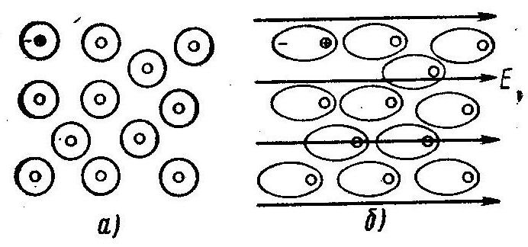иэлектрическая проницаемость
В диэлектрике носители электрического заряда прочно связаны с атомами или ионами и в электрическом поле могут лишь смещаться. При этом происходит разделение центров положительного и отрицательного зарядов, т.е. поляризация. Различают следующие виды поляризации: электронная, ионная, дипольно-релаксационная и спонтанная (самопроизольная).
Рисунок 3.1 – Электронная поляризация атомов водорода
а – в отсутствии внешнего поля, б – при наличии поля
Способность различных материалов поляризоваться в электрическом поле характеризуется диэлектрической проницаемостью. Она может быть найдена по измеренной емкости конденсатора с диэлектриком:
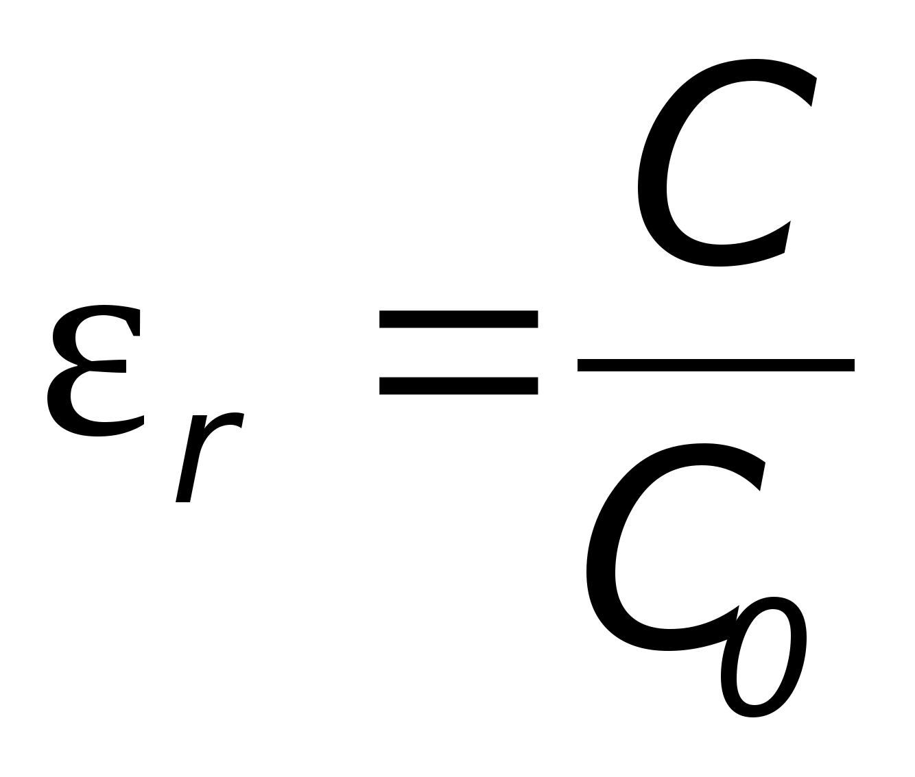 ,
где С – емкость конденсатора с диэлектриком;
С₀ - емкость того же конденсатора в вакууме.
На рис. 3.2 изображены два плоских конденсатора, площадь электродов которых равна S (м²), а расстояние между ними h (м). В конденсаторе, изображенном на рис. 3.2, а, между электродами вакуум, а на рис. 3.2, б - диэлектрик. Если электрическое напряжение на электродах U (В), то напряженность электрического поля равна Е = U/h (В/м).
Электрический заряд, накопленный в конденсаторе с вакуумом, называется свободным зарядом и равен Q₀ (Кл).
В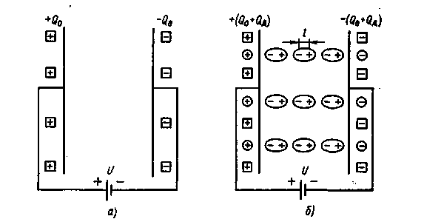 электрическом поле в частицах, из которых построен диэлектрик, связанные положительные и отрицательные заряды смещаются. В результате образуются электрические диполи (рис. 3.2, б).
Рис. 3.2 - Электрические заряды на электродах конденсатора при подаче напряжения U
Поэтому на поверхности диэлектрика образуются поляризационные заряды: отрицательный у положительного электрода, и наоборот. Для компенсации этих поляризационных зарядов источником электрического напряжения создается дополнительный связанный заряд Q_{д}. Суммарный полный заряд Q в конденсаторе с диэлектриком равен
Q=Q₀ + Q_{д} = ε_{r}Q₀,
где ε_{r} - относительная диэлектрическая проницаемость.
Электрическая емкость конденсатора с вакуумом и с диэлектриком между электродами равна
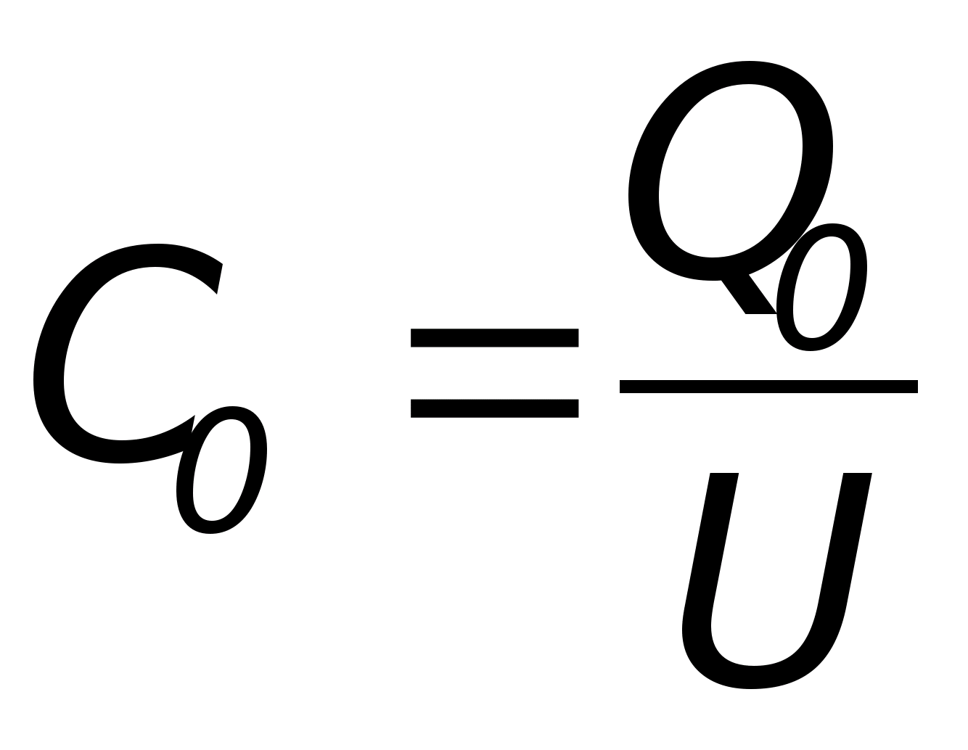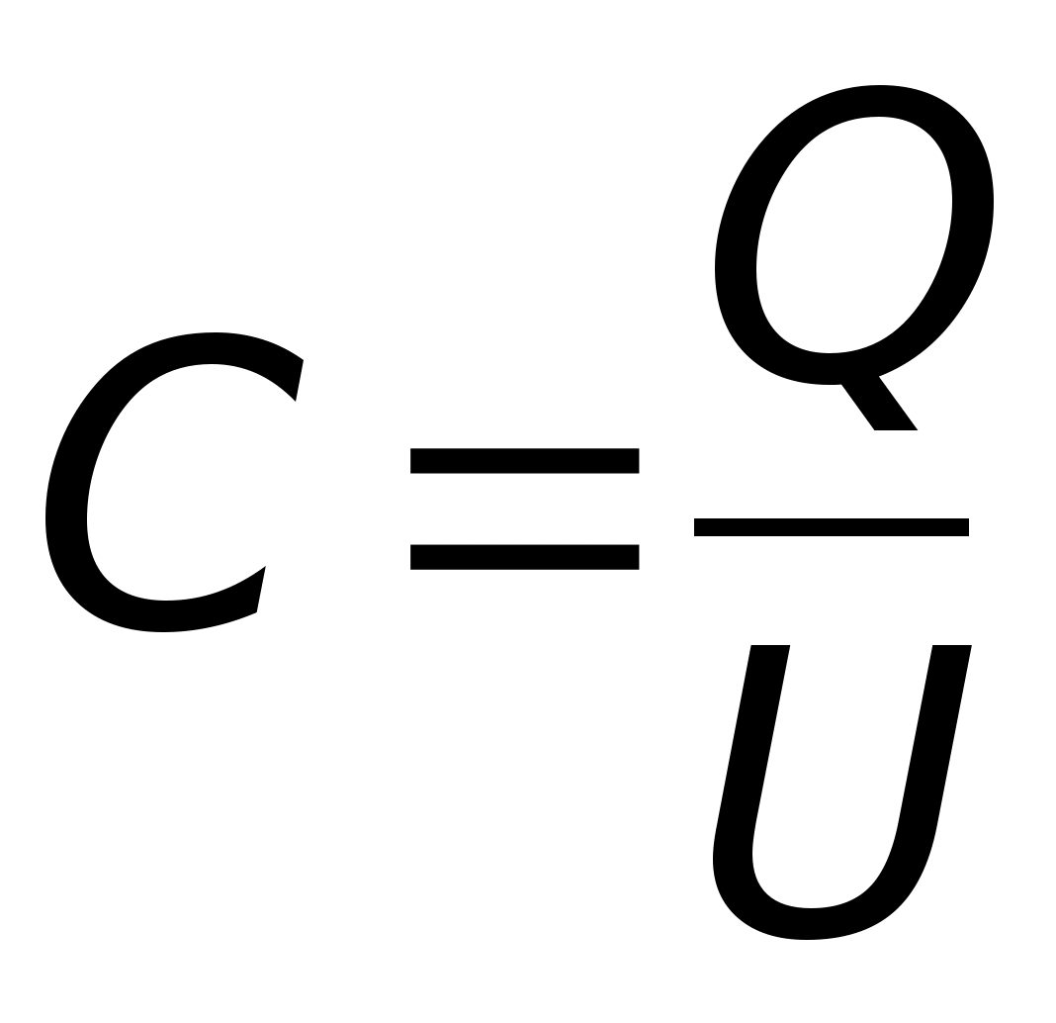
Емкость С₀ (Ф) называют геометрической емкостью конденсатора.
При этом емкость плоского конденсатора определяется по формуле
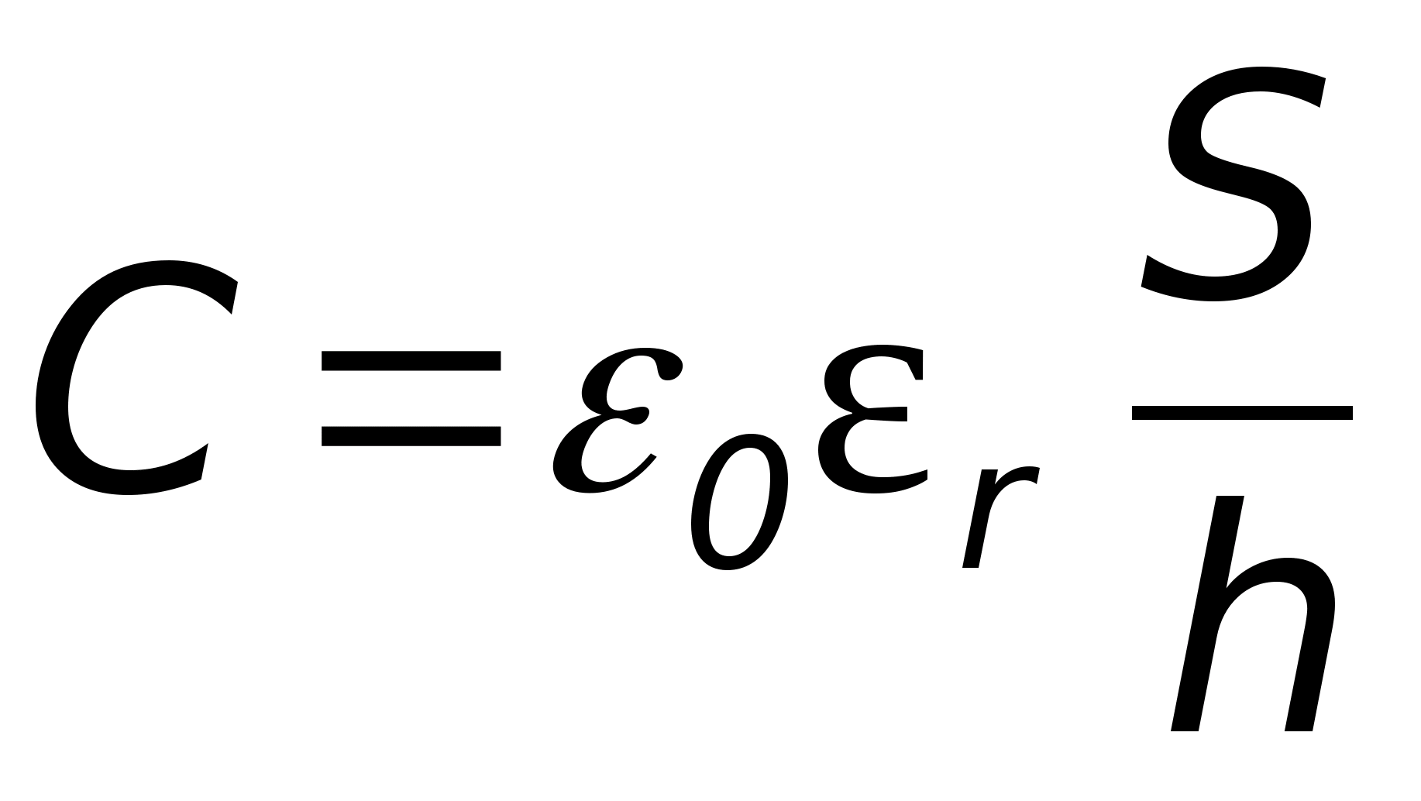,
где ε₀ = 8,84·10⁻¹² Ф/м – диэлектрическая постоянная.
Емкость цилиндрического конденсатора
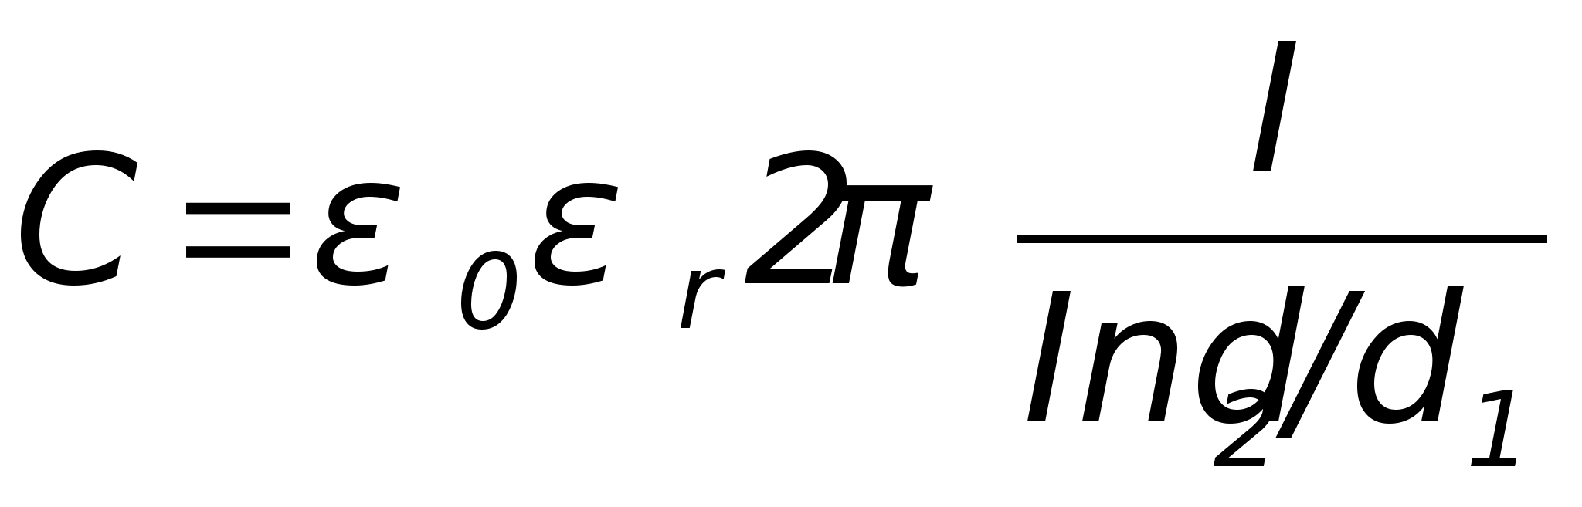
Значение относительной диэлектрической проницаемости вещества, характеризующее степень его поляризуемости, в первую очередь, определяется механизмами поляризации. Однако величина в в большой мере зависит и от агрегатного состояния вещества, так как при переходах из одного состояния в другое существенно меняются плотность вещества, его вязкость и изотропность.
Газообразные вещества характеризуются весьма малыми плотностями вследствие больших расстояний между молекулами. Благодаря этому поляризация всех газов незначительна и диэлектрическая проницаемость их близка к единице.
Зависимость диэлектрической проницаемости газа от температуры и давления определяется числом молекул в единице объема газа, которое пропорционально давлению и обратно пропорционально абсолютной температуре.
Поляризация жидкостей, содержащих дипольные молекулы, определяется одновременно электронной и дипольно-релаксационной составляющими. Такие жидкости обладают тем большей диэлектрической проницаемостью, чем больше значение электрического момента диполей и чем больше число молекул в единице объема.
В твердых телах возможны все виды поляризации. Наименьшее значение диэлектрической проницаемости имеют твердые диэлектрики, состоящие из неполярных молекул и обладающие только электронной поляризацией.
Диэлектрики подразделяются на полярные - ε_{r}>2 – в них проявляется несколько видов поляризации и неполярные - ε_{r}≤2 – проявляется только электронная поляризация. Неполярные используются для создания электроизоляционных материалов, полярные – как диэлектрики в конденсаторах.
К неполярным диэлектрикам относятся газы, жидкости и твердые вещества, обладающие только электронной поляризацией (водород, бензол, парафин, сера, полиэтилен). К полярным (дипольным) относятся жидкие и твердые вещества, имеющие одновременно несколько видов поляризаций (кремнийорганические соединения, смолы, компаунды и др.).
Электропроводность
По назначению электроизоляционные материалы не должны пропускать электрический ток под действием приложенного напряжения. Однако идеальных непроводников не существует, и все практически применяемые диэлектрики обнаруживают свойства электропроводности. Электропроводность диэлектриков объясняется наличием в них свободных ионов и электронов, которые могут передвигаться под воздействием электрического поля.
Проводимость изоляции G_{из} (См), определяется как отношение тока утечки через изоляцию I_{из} к величине приложенного постоянного напряжения: G_{из}= I_{из}/U
Величина, обратная G_{из}, называется сопротивлением изоляции R_{из}
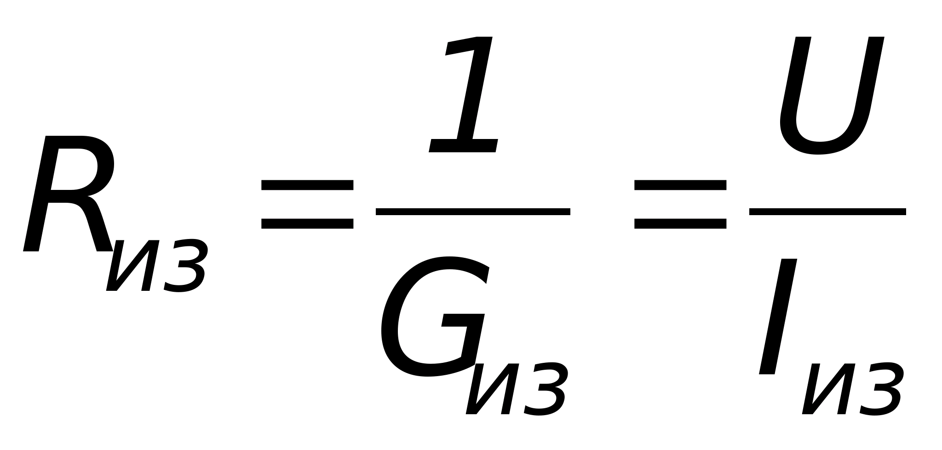
Различают объёмную (сквозную) проводимость твердых диэлектриков, численно определяющую проводимость через толщу изоляции, и поверхностную проводимость, характеризующую наличие слоя повышенной электропроводности на поверхности раздела твёрдой изоляции с окружающей газообразной или жидкой средой.
Соответственно вводятся понятия объёмного тока утечки I_{v} и поверхностного тока утечки I_{s}, а также объёмного сопротивления изоляции R_{v} и поверхностного сопротивления изоляции R_{s}.
Для сравнительной оценки различных материалов в отношении их электропроводности пользуются значениями удельных объёмного ρ_{v} и поверхностного ρ_{s} сопротивлений.
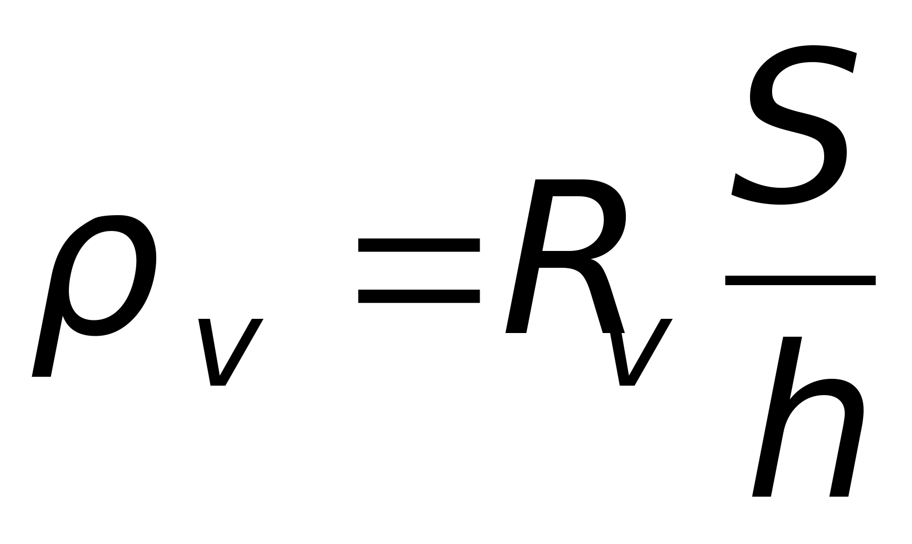 ,
где S - площадь электрода, м², h - толщина образца, м
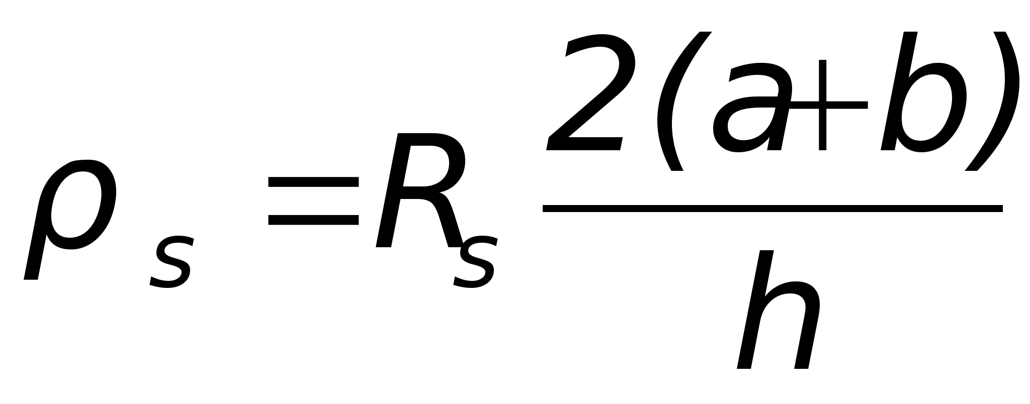,
где b - длина электродов на поверхности диэлектрика, м
a - расстояние между электродами на поверхности диэлектрика, м.
Удельное сопротивление твердых диэлектриков зависит от многих факторов: температуры, влажности, приложенного напряжения и напряженности электрического поля.
При повышении температуры удельное сопротивление электроизоляционных материалов, как правило, существенно уменьшается. Иными словами, температурные коэффициенты удельных сопротивлений электроизоляционных материалов отрицательны.
Присутствие даже малых количеств воды способно значительно уменьшить удельное сопротивление диэлектриков. Это объясняется тем, что растворимые в воде примеси диссоциируют на ионы; в некоторых случаях влияние увлажнения может способствовать диссоциации молекул основного вещества диэлектрика. Таким образом, условия работы электрической изоляции становятся более тяжелыми при увлажнении.
С повышением приложенного к изоляции напряжения сопротивление изоляции может уменьшаться. Зависимость R_{из} от напряжения объясняется рядом причин: образованием в изоляции объемных электрических зарядов, плохим контактом между электродами и изоляцией; изменением под действием электрического поля формы и размеров включений влаги и др.
Для повышения ρ_{s} диэлектриков применяют различны приемы: полировку поверхности материала, промывку поверхности кипящей дистиллированной водой, прогрев материала при достаточно высокой температуре, покрытие поверхности лаками, глазурями и т.п.
Удельное сопротивление диэлектрика является параметром, определяющим ток утечки в нем. Токи утечки в диэлектрике обуславливают потери мощности, как и в проводнике: это так называемая мощность диэлектрических потерь при постоянном токе, определяемая по формуле
Р = UI_{из}
При подсчете диэлектрических потерь, ведущих к нагреву диэлектрика, обычно учитывается только объемный ток утечки. Поверхностный ток утечки создает потери мощности на поверхности. Рассеяние энергии происходит при этом в основном в окружающую среду, на нагрев диэлектрика поверхностная утечка в большинстве случаев не влияет.
Задача 1
Определите объемный ток утечки и соответствующую ему мощность, рассеваемую в диэлектрике плоского конденсатора при постоянном напряжении 500 В, если площадь каждой пластины 100 см², расстояние между ними 3 мм, а в качестве диэлектрика взят стеатит.
Дано  U=500 В  S=100 см²  h=3 мм | Решение  Стеатит – ε = 6,5 ρ_{v} = 10¹¹ Ом∙см  Определяем активное сопротивление диэлектрика  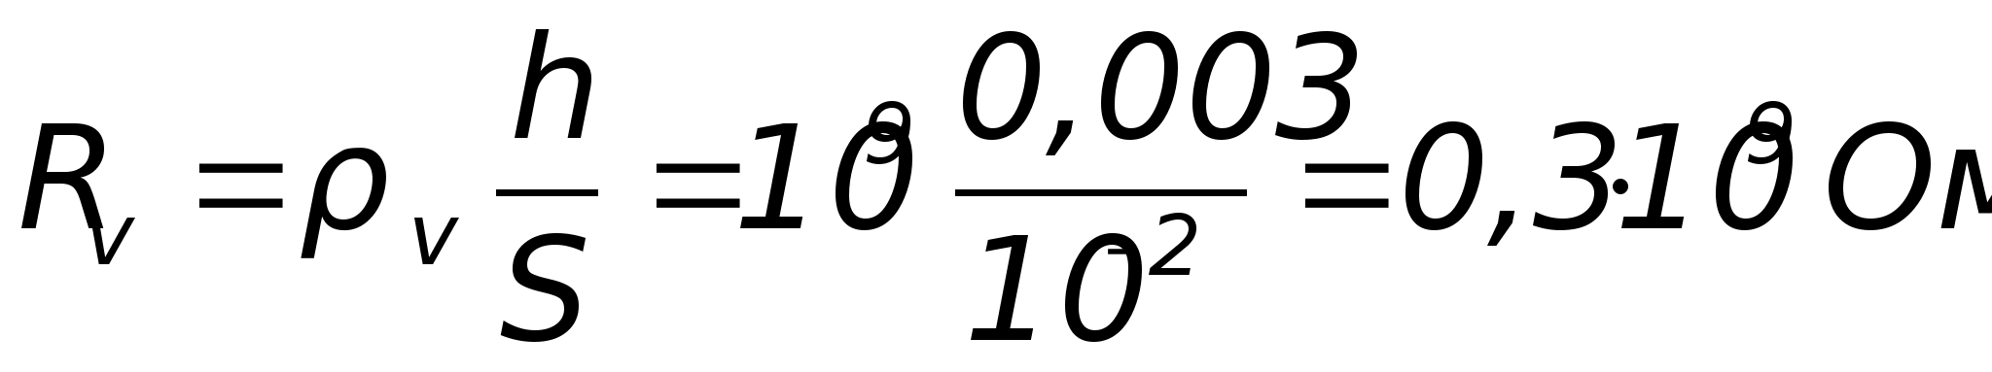  Объемный ток утечки  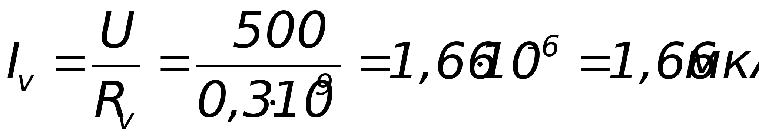  Мощность потерь
I_{v} -?
P -?
Задача 2
Определите удельное поверхностное сопротивление в диэлектрике плоского конденсатора со сторонами пластины 1 см и 0.5 см толщиной диэлектрика 3 мм, если к нему приложено напряжение 1000В, а поверхностный ток утечки 2⋅10⁻¹⁰ А.
Диэлектрические потери
Диэлектрическими потерями называют электрическую мощность, поглощаемую в диэлектрике, находящегося в электрическом поле.
Потери мощности вызываются электропроводностью и медленными процессами поляризации.
Способность диэлектрика рассеивать энергию характеризует угол диэлектрических потерь, а также тангенс этого угла.
Углом диэлектрических потерь δ называют угол, дополняющий до 90° угол сдвига фаз φ между током и напряжением в емкостной цепи.
Эквивалентная схема
В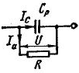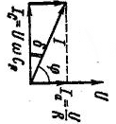 случае идеального диэлектрика вектор тока опережает вектор напряжения на угол 90°, при этом угол δ равен нулю. Чем больше рассеивается в диэлектрике мощность, тем меньше угол сдвига фаз φ и тем больше угол диэлектрических потерь δ и его функция tg δ.
Мощность, рассеиваемая в диэлектрике определяется
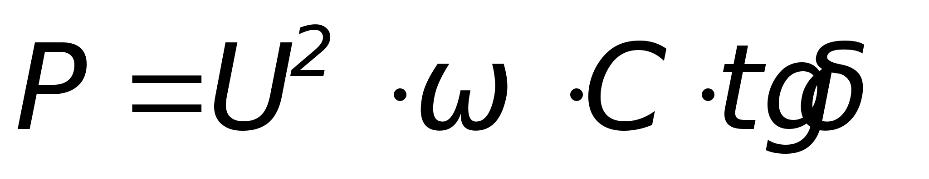
Реальный диэлектрик тем более приближается к идеальному, чем меньше его удельная проводимость и чем слабее у него выражены замедленные механизмы поляризации, связанные с рассеиванием электрической энергии и выделением теплоты.
Задача 3
Найдите потери мощности в кабеле, имеющем ёмкость 10 пФ, если к нему приложено напряжение 300 В частотой 10 кГц, а тангенс угла потерь 4⋅10⁻⁴
Задача 4
Кабель с изоляцией из полиэтилена имеет длину 20 м, диаметр жилы 0,7 мм, внешний диаметр изоляции 7 мм. Определите потери мощности в изоляции при частоте 1 кГц и напряжении между жилой и металлической оплеткой кабеля 500 В (полиэтилен ε = 2,4; tgδ = 2·10⁻⁴).
Электрическая прочность
Диэлектрик, находясь в электрическом поле, может потерять свойства изоляционного материала, если напряженность поля превысит некоторое критическое значение. Явление образования проводящего канала в диэлектрике под действием электрического поля называют пробоем.
Минимальное, приложенное к диэлектрику напряжение, приводящее к его пробою, называют пробивным напряжением U_{пр}. Значение пробивного напряжения зависит от толщины диэлектрика и формы электрического поля, обусловленной конфигурацией электродов и самого диэлектрика и характеризуется электрической прочностью. Электрической прочностью называют минимальную напряженность однородного электрического поля, приводящую к пробою диэлектрика. Т.е электрическая прочностьхарактеризует способность материала противостоять электрическому пробою.
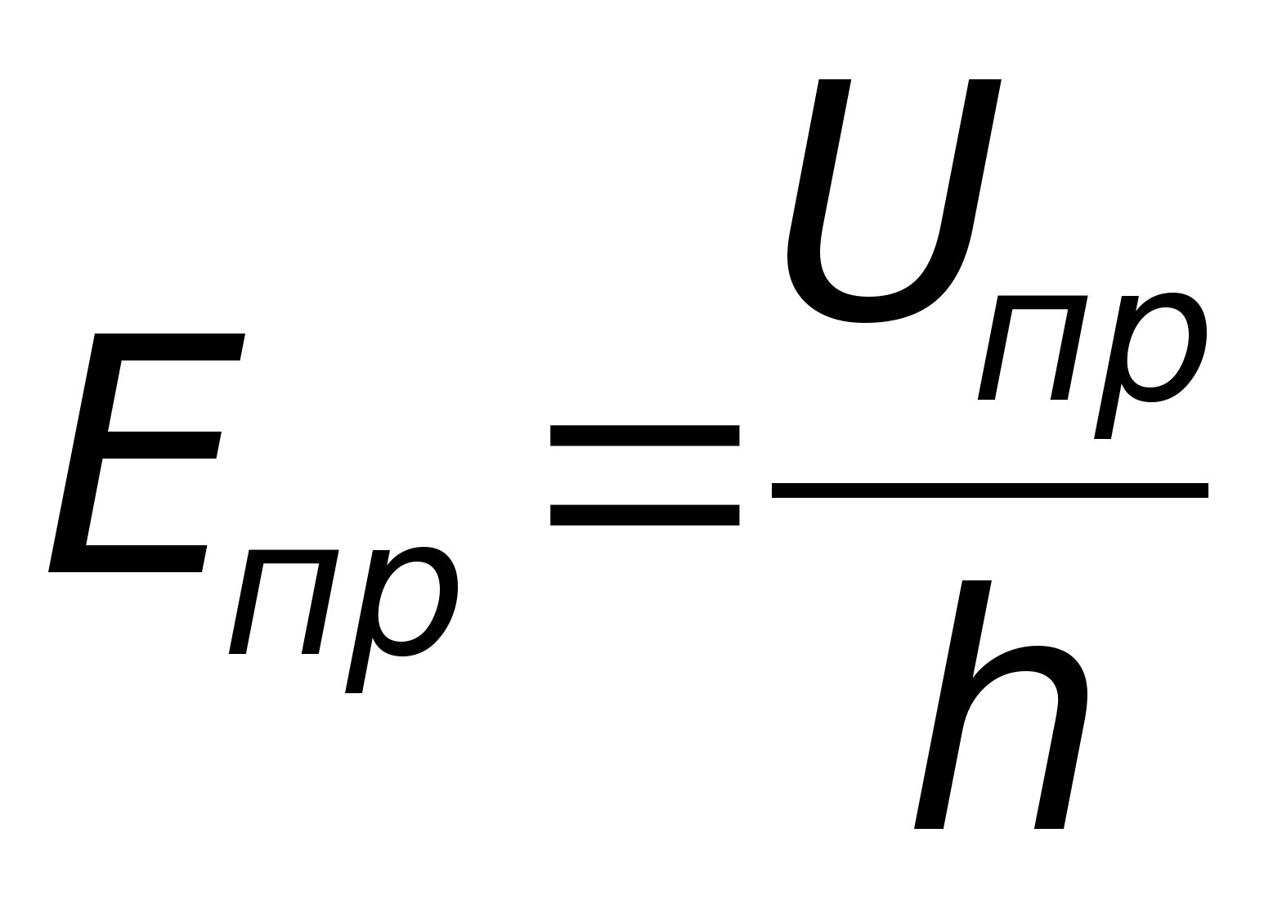
Электрическая прочность измеряется в Вольт/метрах и кратных единицах кВ/мм, МВ/см и т.д.
Различают следующие виды пробоя:
- электрический - диэлектрик разрушается в следствии ударной ионизации электронами;
- тепловой – разогрев материала до температур, соответствующих расплавлению, обугливанию и т.п. - возникает, когда количество тепловой энергии, выделяющейся в диэлектрике за счет потерь, превышает количество рассеиваемой энергии в данных условиях;
- электрохимический (электрохимическое старение) – обусловлен медленными изменениями химического состава и структуры диэлектрика под длительным действием электрического поля и окружающей среды, приводящими к понижению его электрической прочности;
- поверхностный – пробой газа или жидкости вблизи поверхности твердого диэлектрика.
Если пробой произошел в газообразном диэлектрике, то благодаря высокой подвижности молекул пробитый участок после снятия напряжения восстанавливает свои электрические свойства. В противоположность этому пробой твердых диэлектриков заканчивается разрушением изоляции.
Задача 5
Рассчитайте электрическую прочность диэлектрика толщиной 100 мкм, если взят двойной запас прочности, а рабочее напряжение 2,5 кВ.
Тема 3.2 Характеристики диэлектриков
Применяемые диэлектрические материалы обладают спектром различных свойств, некоторые из которых для конкретного материала, с точки зрения эксплуатации, являются основными. Поэтому при выборе материала в первую очередь оцениваются показатели именно этих свойств. Однако тот же самый материал имеет и другие свойства, которые с той же точки зрения являются уже вторичными. Величины, с помощью которых оценивают те или иные свойства материалов, называют характеристиками. Для оценки свойств материалов необходимо знать их электрические, механические, тепловые, а также физико-химические характеристики.
Механические характеристики
Все материалы подвергаются различным механическим нагрузкам либо при монтаже, либо при эксплуатации. Характеризуют способность диэлектрика выдерживать внешние нагрузки без изменения первоначальных размеров и формы.
К основным механическим характеристикам материалов относятся:
- прочность при растяжении, сжатии и изгибе;
У ряда материалов (стекло, керамические материалы, некоторые пластмассы) разрушающее напряжение при сжатии значительно выше, чем при растяжении, в то время как у металлов эти характеристики одного порядка.
- ударная вязкость при динамическом изгибе - как правило, эта характеристика важна для хрупких материалов (фарфор, асбестоцемент и др.).
- прочность на разрыв – для гибких материалов – бумага, лакоткань, пленки;
- упругость, пластичность и твердость.
Тепловые характеристики
Характеризуют поведение диэлектрика при нагревании и определяют его допустимую рабочую температуру. К тепловым характеристикам относятся нагревостойкость, теплопроводность, тепловое расширение и холодостойкость, теплоемкость, температуру плавления и размягчения, теплостойкость, температуру вспышки паров жидкости и тропикостойкость.
Нагревостойкость – это способность электроизоляционного материала длительно выдерживать предельно допустимую температуру без ухудшения его свойств.
Для электроизоляционных материалов установлено семь классов нагревостойкости Y, A-G и соответствующая им максимальная рабочая температура Y = 90°С, G – выше 180°С.
Теплопроводность – характеризует способность материала переносить теплоту от более нагретых частей материала к менее нагретым.
Характеризует процесс отвода теплоты от нагретых проводников и магнитопроводов через слой изоляции, а также отвод теплоты из толщи диэлектрика, нагретого за счет диэлектрических потерь. Коэффициент теплопроводности k
Тепловое расширение - оценивают температурным коэффициентом линейного расширения или размера (ТКЛР), характеризующим относительное изменение геометрических размеров образца материала при изменении температуры на один градус Цельсия или Кельвина (1/°С или 1/K).
Холодостойкость - способность материалов противостоять действию низких температур. При низких температурах электрические свойства диэлектриков, как правило, улучшаются, но механические ухудшаются, поэтому холодостойкость определяется на основе изучения механических характеристик.
Теплоемкость - это количества теплоты, необходимое для нагрева тела до определенной температуры. Определяет время нагрева или охлаждения электроизоляционных конструкций.
Температура плавления (Т_{пл}) и температура размягчения (Т_{р}) определяются у материалов соответственно кристаллического и аморфного строения.
Теплостойкость позволяет оценить стойкость диэлектриков к кратковременному нагреву и характеризуется температурой, при которой образцы начинают претерпевать либо опасную деформацию, либо существенно изменяют твердость.
Температура вспышки паров жидких диэлектриков — это температура, при которой пары и газы, образующиеся при постоянном нагревании заданного объема жидкости, вспыхивают (но продолжительно не горят) при соприкосновении их с открытым пламенем. Эта характеристика представляет особый интерес при оценке трансформаторного масла и растворителей для лаков.
Тропикостойкость определяется у электроизоляционных материалов, предназначенных для электрооборудования, работающего в условиях тропического климата. В таких условиях на материал влияют следующие факторы: высокая температура воздуха (до 55 °С), резкое изменение ее в течение суток (на 40 °С и более), высокая (до 95%) и низкая влажность воздуха, интенсивная солнечная радиация, плесневые грибки, наличие в воздухе пыли и песка, насекомые и т. п.
Физико-химические характеристики
К физико-химическим характеристикам диэлектриков относят химостойкость, влагостойкость и водостойкость изоляции, стойкость материалов к воздействию излучений высоких энергий, кислотное число и вязкость жидких материалов.
Химостойкость – стойкость к разрушению при контакте с газами, водой, маслами, кислотами, щелочами и д.р.
Влагостойкость – способность материала сохранять эксплуатационные свойства при наличии влаги в окружающей среде.
Водостойкость - способность материала сохранять эксплуатационные свойства в процессе выдержки его в воде – атмосферные осадки, изоляция деталей в насосах, на кораблях.
Светостойкость - способность материала сохранять эксплуатационные свойства под действием светового облучения – изменение структуры материала, ухудшение механический свойств, ускорение старения.
Радиационная стойкость - способность материала сохранять эксплуатационные свойства под действием ионизирующего излучения.
Кислотное число — это количество миллиграммов едкого кали (КОН), необходимое для нейтрализации свободных кислот, содержащихся в 1 г жидкого диэлектрика.
Чем выше кислотное число, тем больше свободных кислот в жидком диэлектрике, следовательно, тем выше проводимость диэлектрика, так как кислоты под действием электрического поля легко распадаются на ионы. Кроме того, кислоты могут более активно разрушать другие материалы, с которыми контактирует жидкий диэлектрик.
При заливке полостей и пропитке изоляционными компаундами, использовании смол и лаков важно бывает знать их вязкость.
Вязкость представляет собой коэффициент внутреннего трения при относительном перемещении частиц жидкости, оценивающий ее текучесть. Чем больше вязкость, тем жидкость более густая, т. е. обладает плохой текучестью. Чем меньше вязкость, тем легче заполняются полости, глубже проникает жидкость в пропитываемую изоляцию.
Тема 3.3 Газообразные диэлектрики
К газообразным диэлектрикам относятся все газы и воздух.
Воздух является естественной изоляцией многих электротехнических конструкций: трансформаторов, конденсаторов, воздушных выключателей, линий электропередачи и как диэлектрик во многом определяет надежность их работы.
Как диэлектрики воздух имеет следующие положительные свойства:
- быстро восстанавливает свою электрическую прочность после пробоя;
- отсутствие старения, т.е. ухудшения свойств с течением времени;
- малые диэлектрические потери.
Отрицательными свойствами воздуха как диэлектрика являются:
- невозможность использования его для закрепления деталей устройств, вследствие чего они применяются в сочетании с твёрдыми диэлектриками;
- невысокая электрическая прочность;
- способность увлажнятся;
- образовывать окислы и поддерживать горение;
- низкая теплопроводность.
Электрическая прочность воздуха не является величиной постоянной, а зависит от давления, относительной влажности, формы электродов и расстояния между ними, от вида напряжения, а также от полярности электродов.
Пробой газообразных диэлектриков всегда начинается с ударной ионизации. Электрический ток проводимости в какой либо среде, в частности в газах, возможен только в том случае, когда в ней имеются свободные заряженные частицы - электроны и ионы. В нормальном состоянии частицы газа - атомы и молекулы – нейтральны; газ в этом случае не проводит электрического тока. Однако под влиянием внешнего электрического поля в газах возникают свободные заряды в виде электронов, а также положительных и отрицательных ионов.
Ударная ионизация вызывается соударениями электронов и ионов с нейтральными атомами и молекулами газа. Для начала ударной ионизации необходимо, чтобы кинетическая энергия электронов, разгоняемых электрическим полем, стала больше энергии ионизации. Явление пробоя газа зависит от степени однородности электрического поля, в котором осуществляется пробой
Пробой газа в однородном и неоднородном полях имеет некоторые отличия. Однородное поле можно получить между плоскими электродами с закругленными краями, а также между сферами большого диаметра при малом расстоянии между ними. В таком поле пробой наступает практически мгновенно при достижении строго определённого напряжения, зависящего от температуры и давления газа. Между электродами возникает искра, которая затем переходит в дугу, если источник напряжения имеет достаточную мощность.
Пробой газа в однородном поле
Однородное поле можно получить между плоскими электродами с закруглёнными краями, а также между сферами большого диаметра при малом расстоянии между ними. В таком поле пробой наступает практически мгновенно при достижении строго определённого напряжения, зависящего от температуры и давления газа. Между электродами возникает искра, которая затем переходит в дугу, если источник напряжения имеет достаточную мощность.
При малых расстояниях между электродами наблюдается значительное увеличение электрической прочности. Это явление можно объяснить трудностью формирования разряда при малом расстоянии между электродами, так как ударная ионизация затрудняется вследствие малой общей длины пробега свободных зарядов. Это сказывается более сильно при особо малых расстояниях, сопоставимых с длиной свободного пробега, среднее значение которого при нормальных барометрических условиях составляет 10⁻⁵ см. При нормальных условиях, т.е. при давлении 0.1 МПа и температуре 20°С, электрическая прочность воздуха при расстоянии между электродами 1 см составляет примерно 3.2 МВ/м (3.2 кВ/мм), при расстоянии между электродами 6 мм - 70 МВ/м.
Пробивное напряжение увеличивается с увеличением давления газа и толщины слоя газа. С уменьшением же давления газа и расстояния между электродами пробивное напряжение уменьшается, но, пройдя минимум, оно снова возрастает. Для воздуха минимальное пробивное напряжение равно около 300 В, для разных газов лежит в пределе 195-520 В. Газы при больших давлениях применяются в качестве изоляции для высоковольтной аппаратуры, а также в производстве кабелей конденсаторов высокого напряжения.
Пробой газа в неоднородном поле
Неоднородное поле возникает между двумя остриями, остриём и плоскостью, между проводами линий электропередачи, между сферическими поверхностями при расстоянии между ними, превышающими радиус сферы и т.д.
Неоднородность поля приводит к тому, что в некоторых местах густота силовых линий очень велика, а значит напряженность имеет повышенное значение и ударная ионизация начинается уже при напряжениях, меньших, чем характерно для данного промежутка.
Особенностью пробоя газов в неоднородном поле является возникновение частичного разряда в виде короны в местах, где напряженность поля достигает критических значений, с дальнейшим переходом короны в искровой разряд и дугу при возрастании напряжения. Корона - это ионизационные процессы в локальной области вблизи электрода, чаще вблизи острых кромок электродов, где локальное электрическое поле может быть очень большим. Они приводят к потерям энергии, вносят шумы в радиочастотном диапазоне, выделяют озон и вредные оксиды азота.
При малых расстояниях между электродами наблюдается значительное увеличение электрической прочности. Это явление можно объяснить трудностью формирования разряда при малом расстоянии между электродами, т.к. ударная ионизация затрудняется вследствие малой общей длины пробега свободных зарядов.
Неоднородное поле возникает между двумя остриями, острием и плоскостью, между линиями электропередачи, между сферическими поверхностями при расстоянии между ними, превышающем радиус сферы и т.д. Особенностью пробоя газов в неоднородной поле является возникновение частичного разряда в виде короны в местах, где напряжённость поля достигает критических значений, с дальнейшим переходом короны в искровой разряд и дугу при возрастании напряжения.
В неоднородном электрическом поле прочность воздуха зависит от полярности электродов. Наиболее ярко эффект полярности электродов сказывается при несимметричных электродах, а именно: стержень-плоскость.

